МИНОБРНАУКИ РОССИИ

Федеральное государственное бюджетное образовательное учреждение высшего образования

НИЖЕГОРОДСКИЙ ГОСУДАРСТВЕННЫЙ ТЕХНИЧЕСКИЙ

УНИВЕРСИТЕТ им. Р.Е.АЛЕКСЕЕВА

Институт радиоэлектроники и информационных технологий

Кафедра «Вычислительные системы и технологии»

ОТЧЁТ

по лабораторной работе №2

«Настройка и оптимизация ОС Microsoft Windows»

по дисциплине  
«Эксплуатация современных операционных систем»

РУКОВОДИТЕЛЬ:

________________ Кочешков А.А.

СТУДЕНТ:

________________ Аверьянова А.А.

19-В-1

Работа защищена «___» ____________

С оценкой ________________________

Нижний Новгород 2022г.

**Ход работы:**

1. **Средства управления системой.**

**1.1. Знакомство с Центром справки и поддержки**

Научиться делать поиск нужной информации в справочной системе.

Справочная система в Windows это "Центр справки и поддержки". Основная ее функция состоит в помощи на получение ответов на общие, типичные ответы и советы. Чтобы вызвать справку и поддержку необходимо перейти в "Пуск -> "Справка и поддержка"

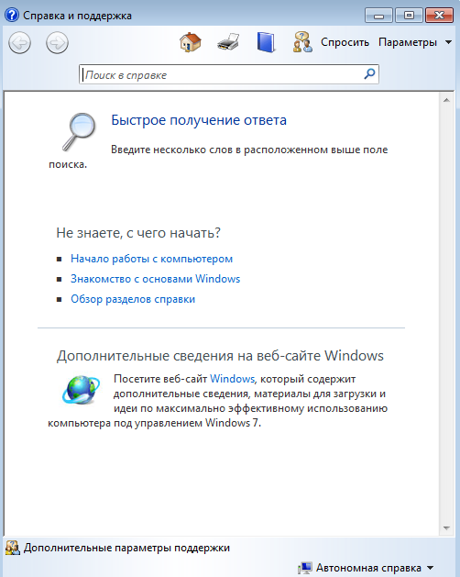

Здесь мы можем:

* Быстро получить ответ- если введём слова в поиске. Например, введем IP. При использовании поиска будет предложено некоторое количество результатов по введенному слову, но также поиск может быть безрезультатным.

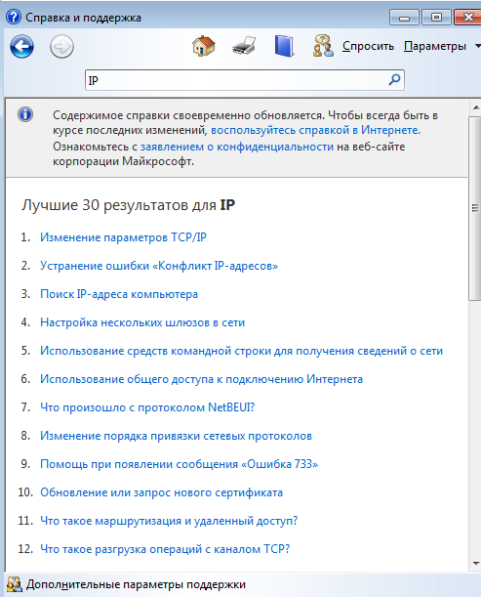

Выберем первый результат и рассмотрим его:

Нам выводится справка по изменению параметров TCP/IP, его настройка и др.

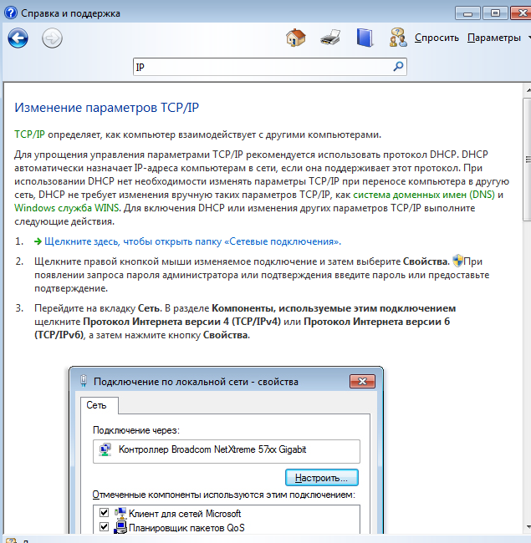

* Знакомство с основами Windows- здесь происходит ознакомление пользователей с ПК и ОС Windows, получение представление о задачах и средства, которые необходимы для успешной работы с компьютером
* Начало работы с компьютером- содержится список задач, выполнение которых может потребоваться при настройки компьютера и также сведения, которые помогут начать работу с Windows
* Обзор разделов справки- вызов конкретных справок из списка

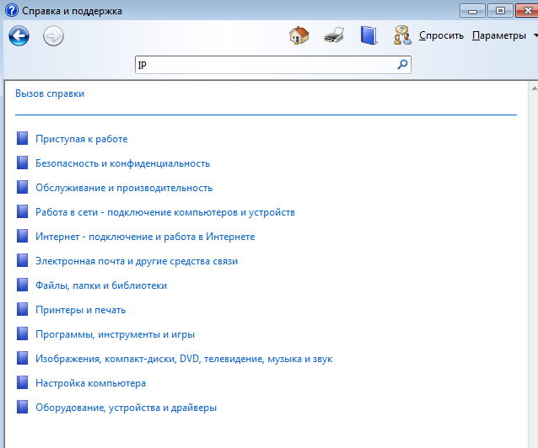

Категории содержат разделы и подкатегории. Разделы состоят из текстовой информации, где содержится описание решения проблемы, сопровождающиеся изображениями

* Дополнительные сведения на веб-сайте Windows- переход на веб-сайт, содержащий дополнительные сведения по эффективному использованию компьютера

Рассмотреть состав и способ вызова служебных программ из Центра справки и поддержки (msinfo32, msconfig, systeminfo, cleanmgr, defrag, wbadmin и др.).

* msinfo32- содержится информация о конфигурации оборудования, компонентах и ПО компьютера

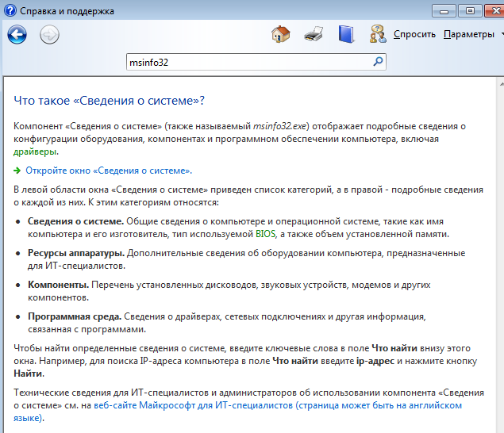

Тут нам предлагают открыть окно сведений о системе:

Слева список категорий, а справа сведения по каждой из категории.

Категории:

* Сведения о системе- общие сведения о компьютере и ОС
* Аппаратные ресурсы- сведения об оборудовании компьютера
* Компоненты- сведения об установленных модемах, звуковых устройствах, дисководов и другие компонентах
* Программная среда- сведения о драйверах, сетевых подключениях и другая информация, которая связана с программами

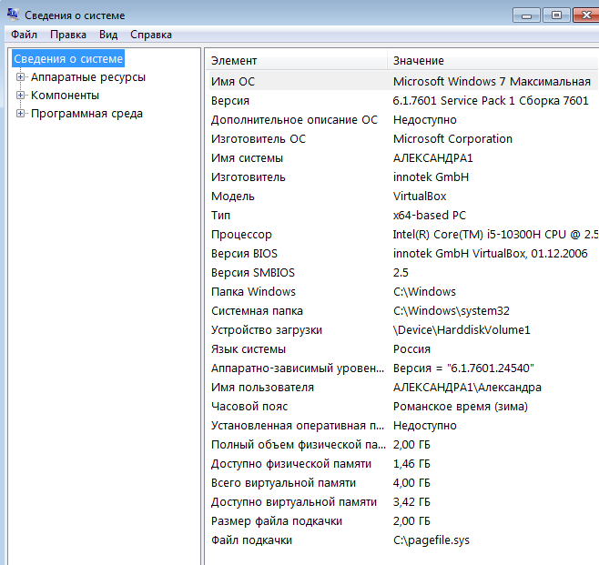

* msconfig- настройка системы, предназначена для определения проблем, мешающие запуску Windows в обычном режиме и просто для настройки определенных параметров запуска

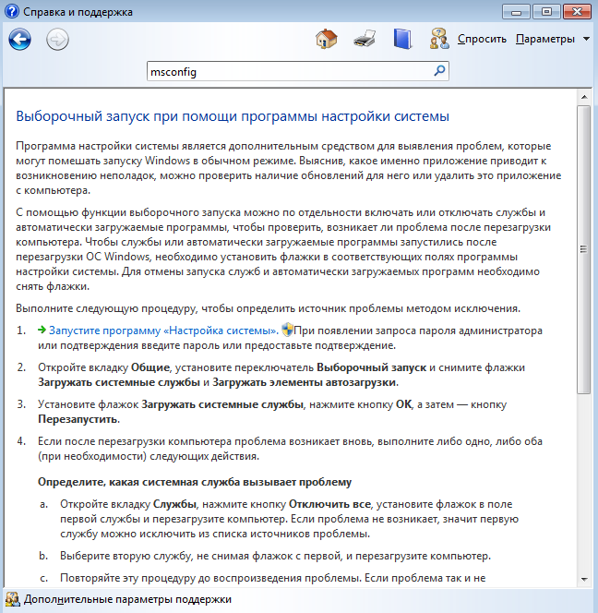

Тут нам предлагается перейти в настройки системы:

Открывается конфигурация системы, где присутствуют вкладки

* Общие- возможность выбора варианта загрузки
* Загрузка- возможность настройки параметров загрузки, а также тип загрузки
* Службы- список служб, которые можно отключать и включать
* Автозагрузка- возможность отключение или включения приложений для автозапуска при загрузке ОС
* Сервис- список утилит с описанием и указанием пути. Также при желании их можно запустить

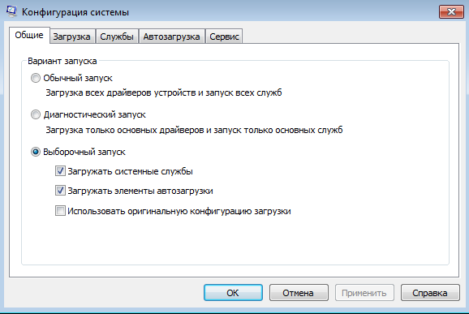

* systeminfo- сведения о конфигурации компьютера и его ОС, сведения о безопасности, идентификатор продукта, свойства оборудования.

Статей по данной утилите не удалось найти.

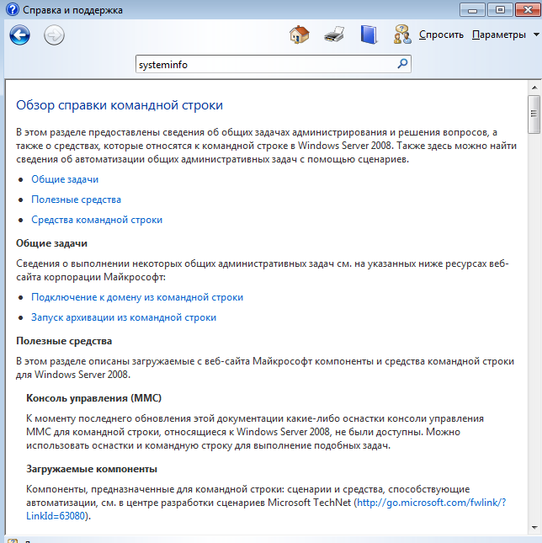

Посмотрим, что выводит эта команда через командную строку:

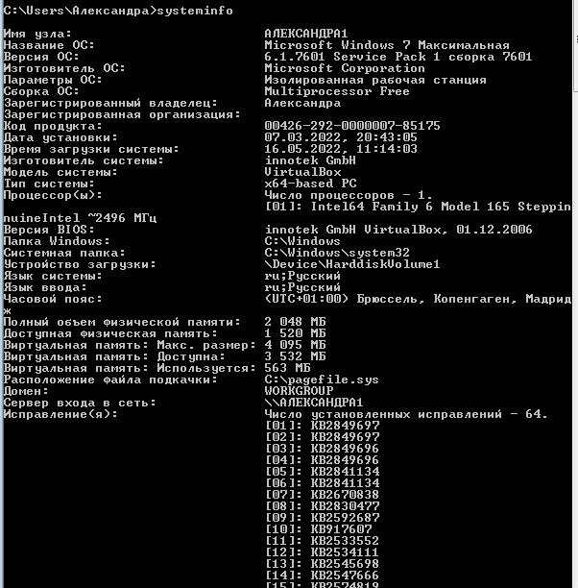

* cleanmgr- с помощью этой утилиты можно удалять файлы с диска, очистить диск, удалять точки восстановления и запланировать регулярный запуск очисти диска

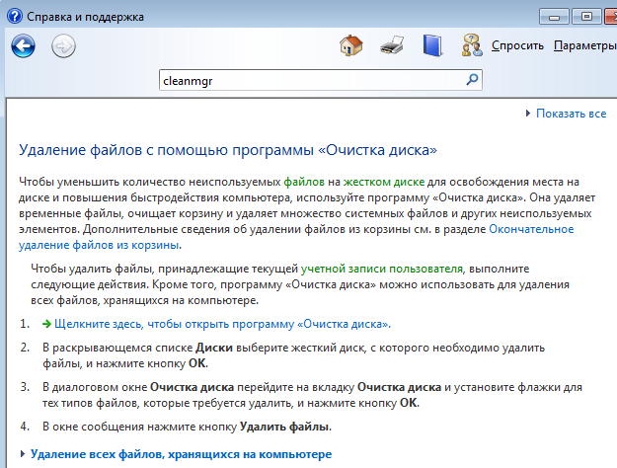

Тут нам предлагается открыть программу очистка диска. Выбираем диск, на котором собираемся удалять файлы. Далее производится оценка объема места, которое можно освободить. И затем уже выбираем файлы, которые хотим удалить

* defrag- дефрагментация диска. Фрагментация перегруппирует фрагментированные данные для более эффективной работы диска. Фрагментацию можно выполнить вручную или по расписанию

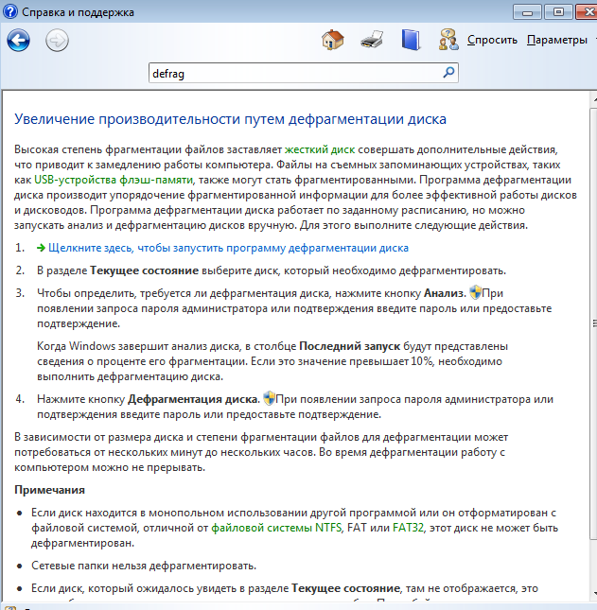

Тут нам предлагается перейти в программу дефрагментации диска. Здесь можно настроить расписание дефрагментации, проанализировать диск и выполнить саму дефрагментацию.

* wbadmin- управление архивацией. Позволяет упростить и автоматизировать процесс архивации данных. С помощью этой утилиты можно создавать образ системы и получать информацию об уже имеющихся на дисках или в общих сетевых папках архивах

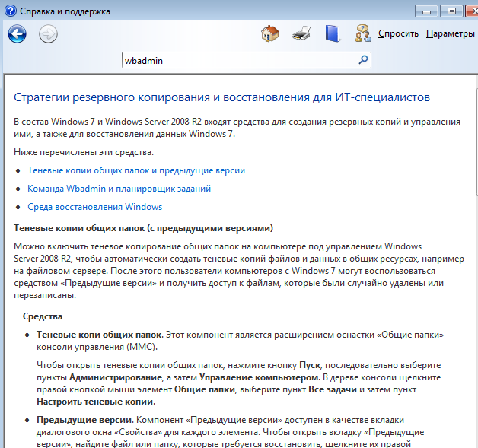

Выполним однократную архивацию с помощью команды "wbadmin start backup - backupTarget:C: -include:C:" в командной строке. При разрешении начать архивацию, на диске С будет создан архив.

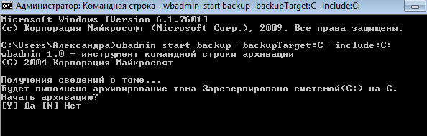

С помощью вкладки Сервис в команде msconfig сопоставить расширенные названия средств управления с соответствующими исполнимыми объектами

|  |  |  |
| --- | --- | --- |
| Название средства | Описание | Команда |
| О программе «Windows» | Отображение информации о версии Windows | winver.exe |
| Настройка контроля учетных записей | Изменение параметров контроля учетных записей | UserAccountControlSettings.exe |
| Центр поддержки | Открытие центра поддержки | wscui.cpl |
| Устранение неполадок Windows | Устранение неполадок в работе компьютера | control.exe /name Microsoft.Troubleshooting |
| Управление компьютером | Просмотр и настройка системных параметров и компонентов | compmgmt.msc |
| Сведения о системе | Просмотр дополнительных параметров оборудования и программного обеспечения | msinfo32.exe |
| Просмотр событий | Просмотр сообщений наблюдения и диагностики | eventvwr.exe |
| Программы | Запуск, установка или удаление программ и компонентов Windows | appwiz.cpl |
| Свойства системы | Просмотр основных параметров системы на этом компьютере | control.exe system |
| Свойства обозревателя | Просмотр свойств Интернета | inetcpl.cpl |
| Конфигурация IP-протокола | Просмотр и настройка параметров сетевого адреса | cmd.exe /k %windir%\system32\ipconfig.exe |
| Системный монитор | Отслеживание производительности локальных или удаленных компьютеров | perfmon.exe |
| Монитор ресурсов | Проверьте производительность и использование ресурсов локального компьютера | resmon.exe |
| Диспетчер задач | Просмотр выполняемых программ и процессов на компьютере | taskmgr.exe |
| Командная строка | Открытие окна командной строки | cmd.exe |
| Редактор реестра | Изменение параметров реестра Windows | regedt32.exe |
| Удаленная помощь | Получение или оказание помощи друзьям и коллегам через Интернет | msra.exe |
| Восстановление системы | Восстановление системы компьютера в одно из предшествующих состояний | rstrui.exe |

Получение помощи от других пользователей Windows.

Если возникает вопрос, на который не может ответить справка, можно попытаться

получить помощь от других пользователей Windows. Обратитесь к другому лицу с

помощью функции удаленной помощи.

Если кто-то из друзей/родственников разбирается в компьютерах,

пригласите этого человека подключиться со своего компьютера к вашему с помощью

функции удаленной помощи. Тогда этот человек сможет видеть экран вашего компьютера

и обсуждать с вами в онлайне то, что вы оба видите.

Получив разрешение, помощник сможет даже удаленно управлять компьютером, а затем

непосредственно исправить неполадку.

Использование ресурсов интернета.

Поскольку в Интернете содержится большой объем информации, высока

вероятность, что ответ на ваш вопрос находится среди миллиардов веб-страниц. Общий

поиск в Интернете – это хорошее начало в решении проблемы.

Если общий поиск не дал желаемых результатов, попробуйте поискать на сайтах,

посвященных Windows или сосредоточенных на решении проблем с компьютерами:

Веб-сайт Windows. На этом сайте размещены онлайн-версия всех разделов справки

Windows, а также видео ролики с инструкциями, подробные обзоры и другая полезная

информация.

Справка и поддержка Microsoft. Найдите способы решения типовых проблем, разделы

практических советов, инструкции по устранению неполадок и новейшие загрузки.

Microsoft TechNet. Этот сайт содержит ресурсы и технические данные для экспертов в

области информационных технологий.

* 1. **Управление компонентами системы с помощью средств панели управления Control Panel и консоли управления MMC.**

Панель управления Control Panel позволяет выполнять действия по настройке системы, например, установка и удаление программ, управление учетными записями, добавление и настройка устройств, включение и отключение специальных возможностей и другие многие действия. С помощью значков, находящихся в панели управления (апплеты) можно выполнять соответствующие действия, которые связаны с настройкой системы.

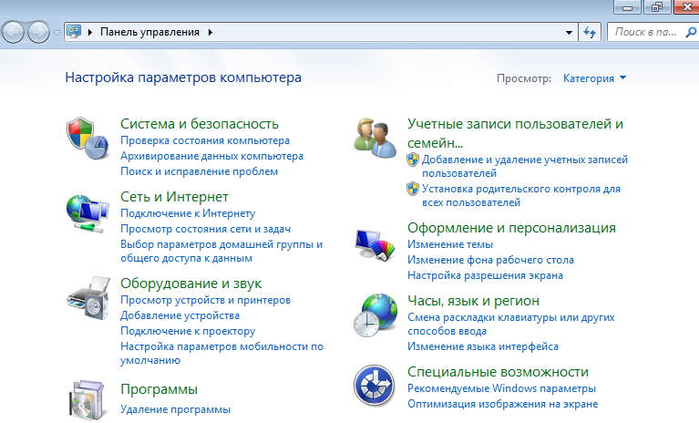

Сюда входят:

* Система и безопасность, которая содержит :

1. Проверка состояния компьютера- настройка безопасности и обеспечение обслуживания системы
2. Архивирование данных компьютера- настройка резервного копирования, выбор копии для восстановления и автоматическое выполнение восстановление
3. Поиск и исправление проблем- находятся возможные средства анализа и устранения проблем с компьютером

Если перейти в саму вкладку, можно увидеть расширенный список настроек, такие как:

1. Центр поддержки- проверка состояния компьютера, решение разных проблем, получение поддержки

2. Брандмауэр Windows- настройка безопасности сети

3. Система- основная информация о системе, оценка производительности, имя компьютера, домен

4. Центр обновления Windows- настройка автоматического обновления Windows, поиск обновлений и просмотр уже установленных обновлений

5. Электропитание- содержит такие настройки, как запрос пароля при выходе из спящего режима, возможность выбора плана электропитания, настройка функционала кнопок питания и условий перехода в спящий режим

6. Архивация и восстановление- архивирование данных и восстановление файлов из архива

7. Шифрование диска BitLocker- защита компьютера благодаря шифрованию дисков. Можно включать и отключать BitLocker

8. Администрирование- освобождение места на диске, дефрагментация жесткого диска, создание и форматирование разделов диска, просмотр журнала событий и запуск планировщика задач

* Учетные записи пользователей и семейная безопасность

На этой вкладке можно изменять учетные записи пользователей, например, создание и удаление пароля, изменить рисунок, имя и тип учетной записи. Управлять другой учетной записью и изменить параметры контроля учетных записей. Установить родительский контроль для ограничения желаемых учетных записей. Windows CardSpace управление информационными картами для подключения к интерактивным службам. Диспетчер учетных данных позволяет хранить имена пользователей и пароли в специальных хранилищах. Также можно добавить общие учетные данные, выполнить архивирование хранилища, восстановить хранилище, добавить учетные данные на основе сертификата.

* Сеть и интернет, содержит две основные категории:

1. Просмотр состояния сети и задач- центр управления сетями и общим доступом, где можно изменить параметры адаптера и дополнительные параметры общего доступа, также настроить сеть или устранить неполадки

2. Выбор параметров домашней группы и общего доступа к данным- изменение параметров домашней группы. Выбор доступа к библиотекам и принтерам, предоставить общий доступ к файлам мультимедиа для устройств и выполнить различные действия по настройке домашней группы- показать, изменить пароль, выйти из домашней группы и устранение неполадок домашней группы

* Оформление и персонализация, содержит семь подкатегорий:

1. Персонализация- изменение темы, фона рабочего стола, цветов окон, звуковых эффектор и заставки

2. Экран- изменение размеров текста, а также других элементов, настройка разрешения экрана и подключение к внешнему дисплею

3. Гаджеты рабочего стола- добавление гаджетов на рабочий стол, поиск гаджетов в интернете, удаление и восстановление гаджетов

4. Панель задач и меню "Пуск"- настройка меню "Пуск", значков на панели задач и изменение изображения в меню "Пуск"

5. Центр специальных возможностей- настройки для слабого зрения, включение клавиш удобного доступа и включение/отключение высокой контрастности

6. Параметры папок- множество регулируемых параметров для папок, в частности, показ скрытых файлов и папок

7. Шрифты- просмотр, удаление, показ и скрытие шрифтов, изменение параметров шрифта

* Оборудование и звук

Просмотр устройств и принтеров, добавление устройства. Устройства и принтеры позволяют добавить локальный, сетевой или беспроводной принтер. Настройка автозапуска различных устройств. Отсюда также можно запустить диспетчер устройств. В настройках звука можно произвести выбор громкости, изменить системные звуки, а также сконфигурировать звуковые устройства. Здесь же находится ссылка на управление электропитанием, как и в одном из прошлых разделов. Помимо этого, имеется возможность настроить экран: разрешение, калибровка цветов, настройка текста, подключение к внешнему дисплею, настройка частоты обновления

* Часы, язык и регион

Изменение даты и времени, часового пояса, языка и региональных стандартов. Так, например, можно добавить дополнительные часы для другого региона, синхронизировать время автоматически по Интернету. Дополнительно в этом разделе можно настроить язык программ, которые не поддерживают Юникод

* Программы

Здесь можно выполнить удаление программ, включение и отключение компонентов Windows, просмотр установленных обновлений. Также есть возможность настройки параметров по умолчанию для носителей или устройств, задание программ по умолчанию, назначение программы для открытия файлов

* Специальные возможности

Центр специальных возможностей такой же, как и в разделе «Оформление и персонализация». Появляется возможность в виде диалогового окна настроить внешний вид использую рекомендуемые параметры Windows. В разделе распознавание речи можно настроить микрофон и непосредственно запустить распознавание речи

Консоль управления ММС:

Консоль управления MMC (Microsoft Management Console) — место для хранения и отображения средств администрирования. Эти средства называются оснастками и служат для управления оборудованием, программным обеспечением и сетевыми компонентами Windows. Некоторые средства, расположенные в папке «Администрирование», например «Управление компьютером», являются оснастками MMC. Консоль «Управление компьютером» представляет собой окно, разделенное на две части:

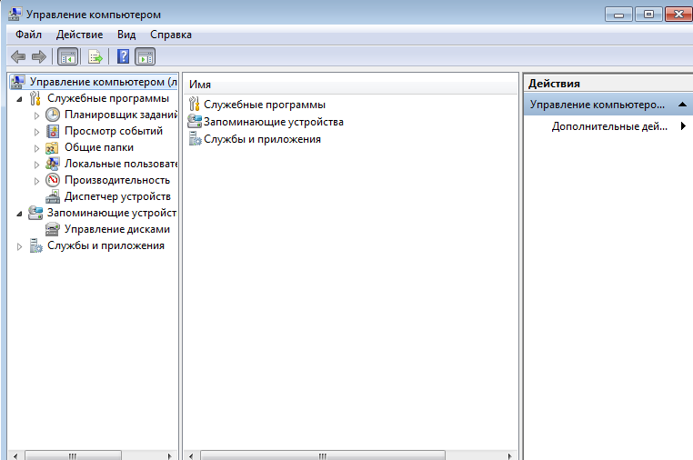

Слева находится дерево консоли, а справа отображается детальная информация.

Дерево состоит из:

* Служебные программы:

1. Планировщик заданий- можно создать задание, благодаря которому эта программа будет запускаться автоматически в соответствии с установленным расписанием.

2. Просмотр событий- здесь можно управлять событиями, записанными в журнале приложений, журнале безопасности и системном журнале, и просматривать их

3. Общие папки- подключения и ресурсы, используемые на компьютере.

4. Локальные пользователи и группы- создание локальных учетных записей и групп, управление ими

5. Производительность- настройка журналов и оповещений производительности, отслеживание и сбор данные о производительности компьютера.

6. Диспетчер устройств- просмотр устройств, установленных на компьютере, обновление драйверов устройств, изменение параметров оборудования и устранение неполадок в устройствах

* Запоминающие устройства

Управление дисками- выполнение задач, связанных с дисками, например, создание и форматирование томов. С помощью этого средства также можно управлять жесткими дисками и разделами или томами в них.

* Службы и приложения

1. Службы- управление службами на локальных и удаленных компьютерах. Здесь можно запустить, остановить, приостановить, возобновить и отключить службу

2. Управляющий элемент WMI- настройка инструментария управления Windows (WMI). WMI — это одна из базовых технологий для централизованного управления и слежения за работой различных частей компьютерной инфраструктуры под управлением платформы Windows.

Создать собственную консоль, предназначенную для аппаратного конфигурирования.

Создадим консоль с различными оснастками. Перейдем в окно выполнить и введем mmc.

Открывается коносль1

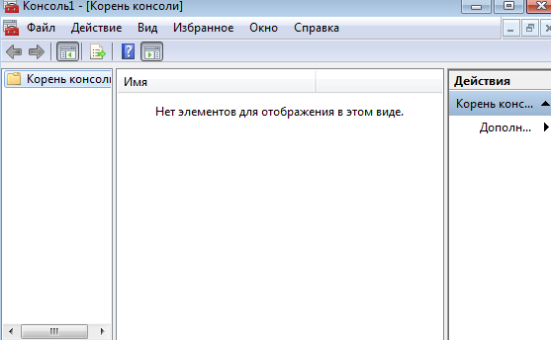

Затем нажимаем на добавление оснастки. Производим добавление оснастков. Мы создали новую консоль с необходимыми оснастками.

Также имеются дополнительные возможности: можно настроить добавление оснасток под какую-либо родительскую оснастку (не в корневую консоль), также можно удалять и перемещать оснастки.

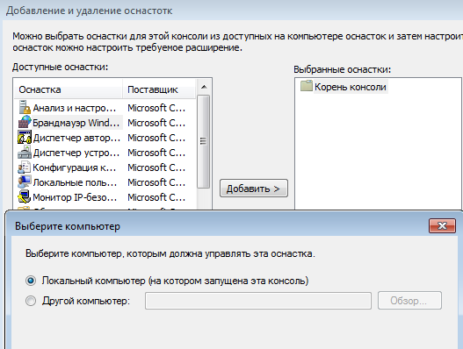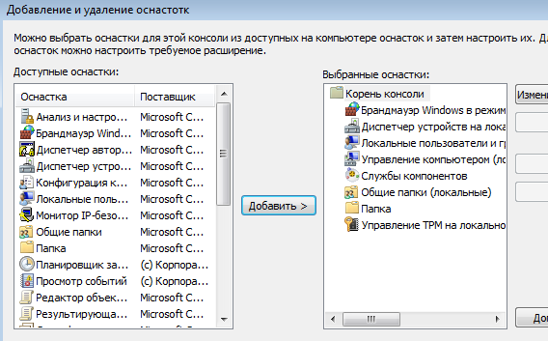

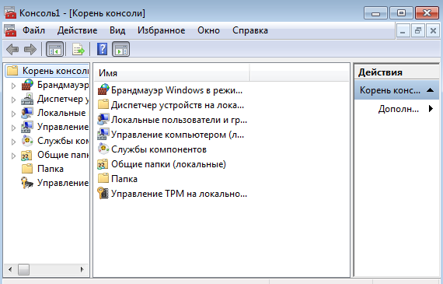

Вывод: в ходе выполнения данного пункта были изучены принципы работы со справочной системой OC MS Windows, некоторые системные утилиты. Закреплены навыки работы с Панелью управления и ее апплетами, а также

консолью оснастки. Возможность создания своей консоли под определенные нужды ощутимо увеличивает скорость работы и ее качество – вероятность выполнения ошибочного действия сводится к минимуму, а скорость выполнения действий увеличивается.

1. **Управление устройствами.**

**2.1. Охарактеризовать процедуры установки устройств (автоматическая, принудительная ручная), назначение INF-файлов, возможности поиска и обновления драйверов. Базовые функции и условия работы системы Plug and Play**

Охарактеризуем процедуры установки устройств:

* При автоматической установке устройств необходимо физически подсоединить устройство, запустить Windows, который автоматически должен обнаружить новое устройство и установить драйверы.
* При принудительной установке установка производится через мастер, либо

вызов диспетчера устройств поддерживающего Plug and Play.

* При ручной установке необходимо указать inf-файл в апплете установки оборудования для драйвера устройства

Plug and Play (PnP) - технология, предназначенная для быстрого определения и конфигурирования устройств в компьютере. Аппаратные средства Plug and Play - это множество устройств компьютера, которые автоконфигурируемы системой Plug and Play. Аппаратные средства Plug and Play обычно состоят из адаптеров или эквивалентных схем на материнской плате компьютера; однако принтеры, внешние модемы и другие устройства, связанные с последовательными (COM) и параллельными (LPT) портами компьютера, так же могут поддерживаться Plug and Play. Компьютеры, поддерживающие технологию Plug and Play и оборудованные Plug and Play-адаптерами, не требуют файлов config.sys и autoexec.bat. Каждый раз при загрузке ОС она проверяет, какие адаптеры и периферийное оборудование, такое как принтеры, видеоадаптеры, инсталлированы на вашем компьютере. Далее она присваивает каждой карте свои собственные параметры: прерывания (IRQ), канал прямого доступа к памяти (DMA) и адреса портов. Наконец, стартовый процесс загружает только те драйверы, которые поддерживают установленные аппаратные средства.

Составляющие PnP:

* PNP BIOS - расширения BIOS для работы с PnP устройствами.
* Plug and Play Device ID - индификатор PnP устройства имеет вид PNPXXXX, где XXXX - специальный код, работающий в связке с арбитром устройств.

INF-файлы

INF-файлы - текстовые файлы, позволяющие управлять установкой драйвером или приложений. INF файлы содержат информацию для установки драйверов и программ. Формат INF файлов аналогичен формату INI файлов.

Его задачи:

* Создание элементов реестра
* Определение параметров инициализации
* Копирование файлов дистрибутива и размещение их в системе.
* Инсталляция драйвера
* Конфигурирование опций устройств
* Управление другими INF файлами

Самый известный INF-файл – это Autorun.inf, используемый для автоматического

запуска или установки приложений в операционной системе Windows. Этот файл должен

находиться в корневом каталоге файловой системы устройства, для которого

осуществляется автозапуск.

**2.2. Использование Диспетчера устройств. Получение информации и конфигурирование параметров устройств. Понятие об аппаратных ресурсах (I/O Ports, IRQ, DMA, Mem). Составить обработанный отчет о распределении аппаратных ресурсов. Найти типовые I/OPorts и IRQ для базовых устройств IBM PC, а также объем ресурса памяти, выделенный для наиболее ресурсоемких устройств. Для одного из устройства в сведениях найти информацию: класс, поставщик, inf-файл, верхний и нижний драйверы фильтров, дата установки.**

Диспетчер устройств — оснастка консоли управления, перечисляющая установленные устройства и выделенные им ресурсы, драйверы устройств. В диспетчере устройств пользователь может получить всю актуальную информацию о подключенных устройствах, а также сконфигурировать их настройки.

Возможности для устройств:

* управление драйверами
* отключение неисправных устройств
* включение и отключение устройств
* просмотр дополнительной технической информации

Через окно выполнить откроем диспетчер устройств по команде devmgmt.msc

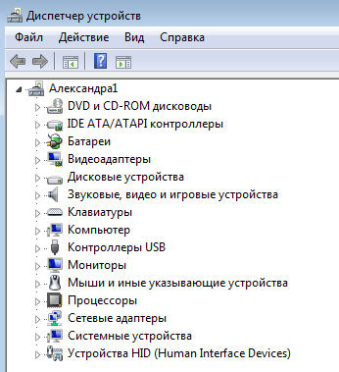

Для получения информации нужно выбрать устройство и выбрать в меню свойства.

Например, выберем HID-совместимая мышь

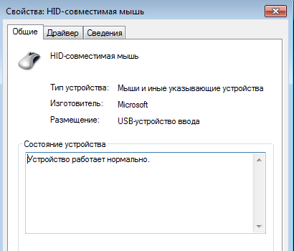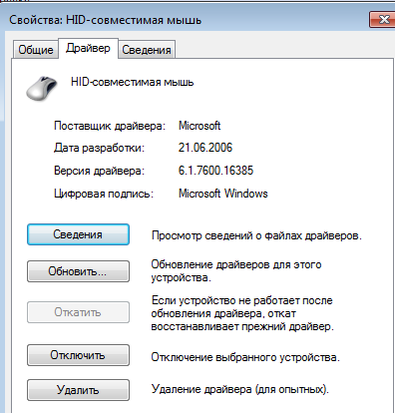

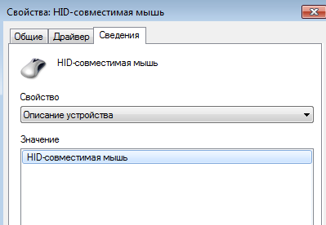

Тут можно увидеть три вкладки:

* Общие- содержатся сведения о типе устройства, изготовителе, размещении и состоянии устройства
* Драйвер- просмотр сведений о файлах драйверов, обновление драйверов, откат драйвера (не всегда возможно), отключение устройства, удаление драйвера
* Сведения- просмотр различных свойств устройства

Аппаратные ресурсы

Электронные и механические части вычислительного устройства, входящие в состав системы или сети, исключая программное обеспечение и данные (информацию, которую вычислительная система хранит и обрабатывает). Аппаратное обеспечение включает: компьютеры и логические устройства, внешние устройства и диагностическую аппаратуру, энергетическое оборудование, батареи и аккумуляторы.

* I/O Ports - схемотехническое решение, организующее взаимодействие процессора и устройств ввода-вывода. Противоположность вводу-выводу через память. Порты ввода-вывода создаются в системном оборудовании, которое циклически декодирует управляющие, адресные и контакты данных процессора. Затем порты настраиваются для обеспечения связи с периферийными устройствами вводавывода. Одни порты используются для передачи данных, другие — для управления периферийными устройствами. Исходя из этого порт ввода-вывода может быть портом только для ввода, только вывода, а также двунаправленным портом.
* IRQ - запрос на прерывание. Устройства сообщают, что они требуют внимания со стороны ОС. Каждое прерывание имеет определенный номер (нумерация начинается с 0) и закреплено за определенным устройством. Так, за клавиатурой закреплено прерывание под номером 1, отсюда и обозначение IRQ 01. При поступлении запроса от устройства компьютер прерывает обработку текущей информации и начинает обработку вновь поступившего. Если прерываний несколько, то они обрабатывается в порядке приоритетов, закрепленных за каждым из них. Как правило, чем меньше номер прерывания, тем больший приоритет для процессора имеет устройство, закрепленное за этим прерыванием, но это правило соблюдается не всегда. Обслуживает обработку IRQ специальный чип, который носит название контроллера прерываний. Эта микросхема является частью центрального процессора, иногда выделяется в отдельный чип на материнской плате. Для обработки каждого прерывания в BIOS существует обработчик прерывания. Адреса всех обработчиков хранятся в таблице векторов прерываний
* DMA– технология прямого доступа к памяти, минуя центральный процессор. Контроллер DMA поддерживает четыре режима работы:

1. Одиночная передача данных.

2. Передача данных блоками.

3. Передача данных по внешнему запросу.

4. Каскадный режим работы.

Первый канал DMA (0) используется для регенерации обновления памяти и его не рекомендуется программировать. Второй канал (1) поддерживает работу с контроллером гибких дисков. Третий канал DMA (2) отведен для параллельного порта принтера (ECP). Четвертый выполняет роль связующего со вторым контроллером DMA посредством метода каскадирования.

* Mem- среда для хранения данных, используемая в вычислениях, в течение определённого времени. Память в вычислительных устройствах имеет иерархическую структуру и обычно предполагает использование нескольких запоминающих устройств, имеющих различные характеристики. В персональных компьютерах «памятью» часто называют один из её видов — динамическая память с произвольным доступом (DRAM), — которая в настоящее время используется в качестве ОЗУ персонального компьютера. Задачей компьютерной памяти является хранение в своих ячейках состояния внешнего воздействия, запись информации. Эти ячейки могут фиксировать самые разнообразные физические воздействия. Специальные механизмы обеспечивают доступ (считывание, произвольное или последовательное) к состоянию этих ячеек.

Составить обработанный отчет о распределении аппаратных ресурсов.

Зайдем в меню Вид, а далее в ресурсы по типу

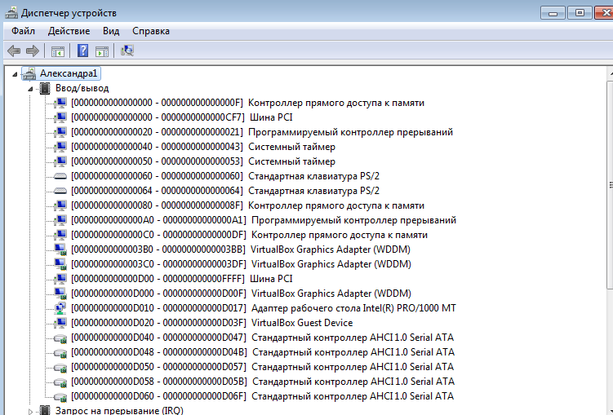

Для удобства создадим таблицу:

|  |  |
| --- | --- |
| Устройство | Ресурс |
| Контроллер прямого доступа к памяти | I/O 0000-000F, I/O 0080-008F, I/O 00C0-00DF, DMA 04 |
| Шина PCI | I/O 0000-0CF7, I/O 0D00-FFFF, Д/п ...0A0000-...0BFFFF, Д/п ...080...-...0FDFFFFFF |
| Программируемый контроллер прерываний | I/O 0020-0021, I/O 00A0-00A1 |
| Системный таймер | I/O 0040-0043, I/O 0050-0053 |
| Стандартная клавиатура PS/2 | I/O 0060-0060, I/O 0064-0064, IRQ 0x00000001 (01) |
| VirtualBox Graphics Adapter (WDDM) | I/O 03B0-03BB, I/O 03C0-03DF, I/O D000-D00F, Д/п …0A0000-…0BFFFF, Д/п …0E0...-…0E1FFFFFF, Д/п …0F0...-…0F01FFFFF |
| Адаптер рабочего стола Intel® PRO/100 MT | I/O D010-D017, Д/п ...0F020...-...0F021FFFF, IRQ 0x00000013 (19) |
| Стандартный контроллер AHCI 1.0 Serial ATA | I/O D040-D047, I/O D048-D04B, I/O D050-D057, I/O D058-D05B, I/O D060-D06F, IRQ 0x00000015 (21), Д/п …0F080A000-…0F080BFFF |
| Контроллер High Definition Audio (Microsoft) | Д/п …0F0804000-…0F0807FFF, IRQ 0x00000015 (21) |
| Стандартный OpenHCD USB хост-контроллер | Д/п …0F0808000-…0F0808FFF, IRQ 0x00000016 (22) |
| Microsoft PS/2 мышь | IRQ 0x0000001 (12) |
| Microsoft ACPI- совместимая система | IRQ 0x000000051 (81)…. IRQ 0x000000BE (190) |

Найдем объем ресурса памяти, выделенный для наиболее ресурсоемких устройств:

Для этого из старшего разряда вычитаем младший и переводим в МБ путем деления значений в десятичной системе на 1048576 и получаем МБ

Шина PCI- 480 МБ и VirtualBox Graphics Adapter (WDDM)- 32 МБ

Для одного из устройства в сведениях найти информацию

Рассмотрим HID-совместимая мышь

Класс- Mouse

Поставщик драйвера - Microsoft

Inf-файл – msmouse.inf

Верхний и нижний драйверы фильтров-mouclass

Дата установки -07.03.2022 20:39:38

**2.3 Работа устройств в различных режимах энергосбережения. Создать собственный план энергопотребления и рассмотреть дополнительные параметры для разных устройств. Сравнение режимов sleep, hibernate, hybrid sleep. Возможности команды powercfg.**

Стандартно в Windows всегда имеется 3 режима настройки электропитания компьютера:

* sleep (спящий режим) – наиболее популярный из всех режимов энергосбережения Windows и чаще всего применяется в ноутбуках, потому что они снабжены аккумуляторной батареей. При переводе компьютера в спящий режим он не выключается совсем, но и не разряжает аккумуляторную батарею. При переходе в спящий режим энергосбережения вся выполняемая работа сохраняется в оперативной памяти компьютера.
* hibernate (режим гибернации)- глубокий сон. При переходе в данный режим компьютер не просто понижает энергопотребление и отключает неиспользуемые устройства, а ещё и полностью отключается, сохранив всю работу на жёсткий диск компьютера. Вся работа будет сохранена на жёсткий диск, а не в оперативную память. Жёсткий диск хранит данные постоянно и поэтому компьютер может свободно выключаться без потери данных. В дальнейшем, при пробуждении компьютера из режима гибернации, все данные считываются с жёсткого диска, и мы увидим все в первоначальном состоянии, как было при переводе компьютера в этот режим энергосбережения. Т.е. также будут открыты все окна и программы. При режиме гибернации все содержимое ОЗУ сохраняется в системный файл hiberfil.sys, а после компьютер выключается. При включении компьютера содержимое hiberfil.sys считывается в ОЗУ, и компьютер возвращается в первоначальное состояние.
* hybrid sleep (гибридный спящий режим) - данный режим является комбинацией из двух режимов энергосбережения, сочетая и режим гибернации и спящий режим. При переводе компьютера в данный режим энергосбережения, работа компьютера будет сохранена в оперативную память и также на жёсткий диск. При этом, если компьютер питается от аккумулятора или от сети, то при пробуждении данные будут быстро восстановлены из оперативной памяти и процесс пробуждения займёт всего несколько секунд (как при использовании спящего режима энергосбережения). Если же вдруг отключится электричество, то это не страшно, т.к. все данные сохранены и на жёстком диске. Тогда при пробуждении компьютера, он будет немного дольше «просыпаться» (как и при использовании режима гибернации).

Создание плана:

Зайдем в панель управление, далее в оборудование и звук, затем в электропитание и создать план электропитания

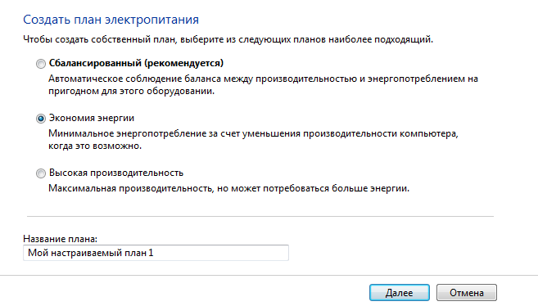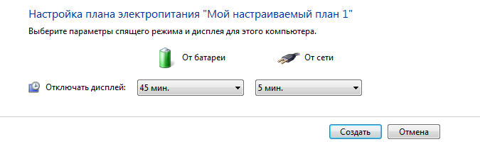

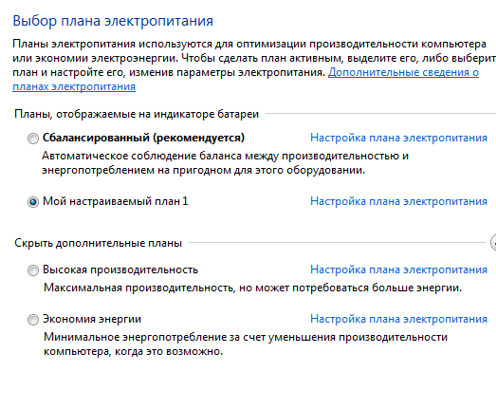

При необходимости можно запросто включить свой собственный настраиваемый план электропитания.

Возможности команды powercfg

Эта команда предназначена для управления параметрами электропитания в командной строке Windows в соответствии со спецификацией ACPI. Стандарт ACPI определяет возможности управления электропитанием компьютерного оборудования со стороны операционных систем. В соответствии со спецификацией ACPI, существуют следующие основные состояния программной среды и оборудования системы, обозначаемые как G - глобальное состояние, и S - состояние "сна":

* G0 (Working) — нормальная работа
* G1 (Suspend, Sleeping, Sleeping Legacy) — машина выключена, однако текущий системный контекст (system context) сохранён, работа может быть продолжена без перезагрузки. Для каждого устройства определяется "степень потери информации" в процессе засыпания, а также где информация должна быть сохранена и откуда будет прочитана при пробуждении и время на пробуждение из одного состояния до другого
* G2 (или состояние сна S5, soft-off) — мягкое (программное) выключение; система полностью остановлена и выключена, но часть оборудования находится под дежурным электропитанием, вырабатываемым блоком питания стандарта ATX в выключенном (но не обесточенном) состоянии. Дежурное напряжение с выхода БП +5VStandby (+5VSB) подается на ту часть устройств, которая может быть использована для включения электропитания всей системы при возникновении определенных событий, как например, при приеме в буфер сетевого адаптера специального кадра Ethernet (Magic Packet, Wake-On-Lan) или нажатия определенной комбинации клавиш на клавиатуре.
* G3 (mechanical off) — механическое выключение системы; блок питания ATX отключен от входного напряжения (220V). Включение электропитания невозможно.

Уровень потребления электроэнергии и глубина состояния "сна" S определены так:

* S0 - нормальная работа
* S1 — состояние при котором все процессорные кэши сброшены и процессоры прекратили выполнение инструкций. Однако, питание процессоров и оперативной памяти поддерживается; устройства, которые не обозначили, что они должны оставаться включенными, могут быть отключены. Наименьшая степень энергосбережения и самый быстрый переход в рабочее состояние.
* S2 — более глубокое состояние сна, чем S1, когда центральный процессор отключен, обычно на практике, не используемое.
* S3 - на ОЗУ продолжает подаваться питание, и она остаётся практически единственным компонентом, потребляющим энергию (в спецификации указано, что S3 довольно похож на S2, только чуть больше компонентов отключаются в S3).
* S4 — в этом состоянии всё содержимое оперативной памяти сохраняется в энергонезависимой памяти, такой как жёсткий диск

Список существующих схем управления электропитанием с помощью команды powercfg -list:

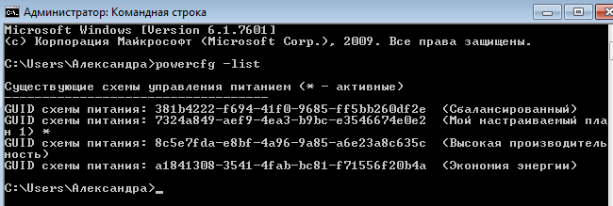

Существует команда powercfg -availablesleepstates, где можно узнать можно ли использовать в данной системе спящий режим, а также она сообщает причины, по которым это состояние недоступно

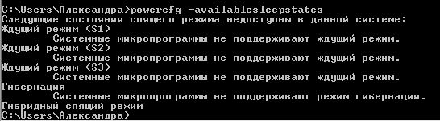

Вывод: в ходе выполнения пункта были изучены режимы работы Windows, изучена аппаратная конфигурация, также создана собственная схема управления питанием.

1. **Реестр и файлы инициализации**

**3.1.** **Принцип конфигурирования в формате ini-файлов, назначение win.ini, system.ini, desktop.ini. Преимущества конфигурирования в формате xml-файлов, назначение manifest.**

Файл INI является файлом конфигурации, которые используется утилитами операционной

системы Windows в целях инициализации определенных программных настроек. INI файлы содержат секции, необходимые для настройки и установки свойств. Секции, которыехранит INI формат, включают в себя названия, а также требуемые параметры значений. Расширение INI представляет из себя текстовый файл, а значит поддаётся изменениям при помощи текстового редактора. Файл .ini обозначает инициализацию либо конфигурацию и несет в себе файлы настроек для среды Windows Microsoft, а также прочих платформ.

Заглянем в каталог C:\Windows на ПК и видим множество файлов с расширением INI. В

этих файлах хранится информация, касающаяся инициализации операционной системы и прикладных программ.

* Win.ini - это базовый файл INI, который использовался в версиях Microsoft Windows операционной среды до Windows 3.11 для сохранения основных настроек во время загрузки.

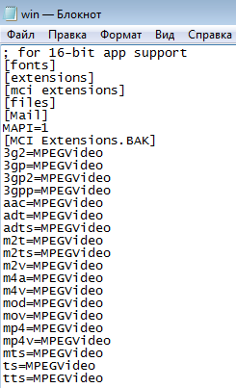

По умолчанию все настройки шрифтов, коммуникационных драйверов, фонового рисунка, экранной заставки и языка были сохранены в WIN.INI.

* system.ini - в нем перечислены драйверы устройств и параметры, необходимые для их конфигурирования. В файле, присутствуют две записи, относящиеся к обработчику WAV-файлов (wave = mmdrv.dll) и таймеру Windows (timer=timer.dll).

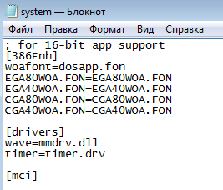

* desktop.ini — файл конфигурации в операционной системе, содержащий параметры внешнего вида папок Windows. Содержимое файла настроек Desktop.ini влияет на то, как будет отображаться папка в ОС, какие свойства она имеет. По умолчанию, файл инициализации Desktop.ini содержит сведения о сохраненных настройках. В случае, изменения параметров, настройки автоматически сохранятся в файле Desktop.ini, расположенном в данной папке. Параметры в файле Desktop.ini находятся в нескольких секциях, заключенных в квадратных скобках. Сроки параметра имеют подобный вид: «Имя параметра», «равно», «Значение».

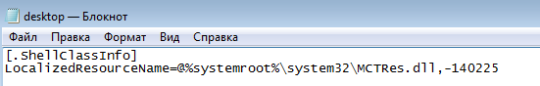

Преимущества конфигурирования в формате xml-файлов, назначение manifest

Хml-файл - это текстовый файл в формате XML(расширяемый язык разметки), структура которого отображает описание документа и пользовательские теги.

Преимущества:

* Иерархичность. Это ключевое свойство языка. В отличие от формата CSV (текстового файла с разделителем ""), XML позволяет легко описывать сложные структуры данных с неограниченной вложенностью объектов.
* Независимость от платформ. Язык XML позволяет обмениваться данными системам, базирующимся на разных платформах. XML-документ может быть создан и разобран как текстовый файл с помощью устаревших или встроенных языков программирования, в состав которых не входят специальные библиотеки для работы с XML.
* Самодокументированность. XML-документ "читабелен" для человека. Кроме того, наличие внутри него описания данных позволяет создавать автоматические программы их обработки, например универсальные модули загрузки данных, поступающих из разных систем в единое хранилище.
* Поддержка производителями. Библиотеки для работы с XML созданы для всех ведущих языков программирования и популярных СУБД. Использование этих библиотек позволяет существенно уменьшить объем кодирования при разработке "шлюзов" между приложениями
* Объектность. Структура данных XML отлично сочетается с объектноориентированной моделью программирования. Каждый тег XML-документа может быть поставлен в соответствие классу или свойству класса обрабатывающей программы. С другой стороны, есть возможность описать в XML-формате каждый прикладной объект предметной области как отдельный тег.
* Расширяемость. В процессе эксплуатации XML-формата в него можно добавлять новые теги. Это не приведет к фатальному изменению структуры данных, просто читающие и пишущие программы нужно будет дополнить классами или функциями, распознающими эти теги.

Файл manifest - это документ XML, который описывает содержимое пакета программного приложения Windows. Он используется для настройки и развертывания программного обеспечения, включая ClickOnce и Common Language Runtime (CLR). Файлы manifest часто встречаются с составным расширением «.exe.manifest».

**3.2. Основные свойства и структура реестра. Главные ключи реестра. Операции с отдельными ключами и реестром в целом. Использование regedit.**

Реестр – иерархическая база данных, содержащая определенные системные

сведения. Любая ОС Windows обладает своим реестром. Его главной целью является

хранение сведений об оборудовании, установленных программах, пользовательских

настройках и о многом другом. От реестра непосредственно зависит стабильная и

надежная работа персонального компьютера. Во время работы на компьютере различные

модули ОС и программы, проинсталлированные на нем, с завидной периодичностью

обращаются к реестру для выполнения своего функционала. Каждый раз, при

модификации того или иного параметра системы, вносятся соответствующие изменения в

него.

Реестр имеет иерархическую структуру, которая напоминает файловую систему

жесткого диска – с его каталогами, подкаталогами и файлами. Но называются элементы

реестра по-другому: верхний уровень иерархии составляют разделы, каждый из которых

может содержать вложенные подразделы, а также параметры. Именно в параметрах

хранится основное содержимое реестра, разделы служат лишь для группировки схожих по

назначению параметров.

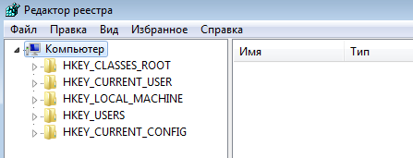

Разделы:

1. HKEY_CLASSES_ROOT – в этой ветви содержатся сведения о расширениях всех зарегистрированных в системе типов файлов (хранящиеся здесь сведения отвечают за запуск необходимой программы при открытии файла с помощью Проводника Windows)

2. HKEY_CURRENT_USER – в этой ветви содержится информация о пользователе, вошедшем в систему в настоящий момент (здесь хранятся папки пользователя, цвета экрана и параметры Панели управления)

3. HKEY_LOCAL_MACHINE – в этой ветви содержится информация об аппаратной части ПК, о драйверах устройств, сведения о загрузке Windows

4. HKEY_USERS– в этой ветви содержится информация о всех активных загруженных профилях пользователей данного ПК

5. HKEY_CURRENT_CONFIG– в этой ветви содержится информация о профиле оборудования, используемом локальным компьютером при запуске системы.

Рассмотрим некоторые операции с отдельными ключами и реестром в командной строке

* QUERY - поиск и отображение содержимого реестра. Произведем отображение содержимого параметра реестра с названием Windows.

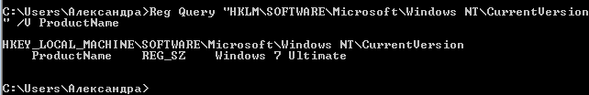

* ADD - добавление новых разделов и записей в реестр Произведем добавление нового раздела и запись в реестр

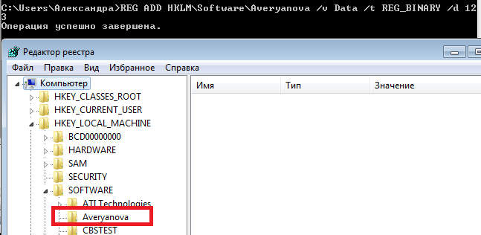

* DELETE - удаление разделов и записей из реестра Произведем удаление раздела Averyanova

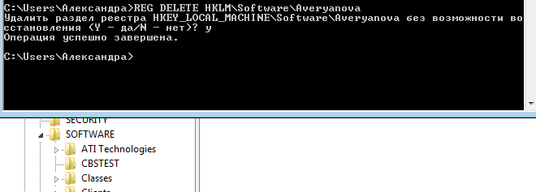

* COPY - копирование разделов и записей из реестра
* SAVE - сохранение данных реестра в файл
* LOAD - загрузка куста реестра
* COMPARE - сравнение разделов и параметров реестра

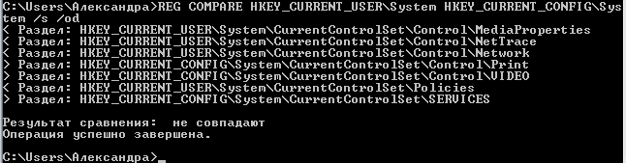

* EXPORT - экспорт данных реестра в .reg-файл
* IMPORT - импорт данных реестра из .reg-файла
* FLAGS - отображение или изменение флагов разделов реестра

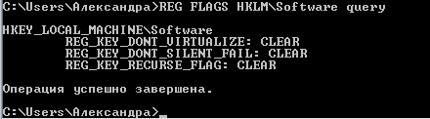

**3.3. Используя специализированные средства описания и обслуживания реестра (RegAdmin, RegWorks, RegOrganizer и др.) найти - ключи ассоциаций типов файлов с обработчиками, - некоторые ключи аппаратной конфигурации, информацию энумератора PnP в разделе .../CurrentControlSet/Enum - информацию установленных программ, - информацию для удаления программ, - ключи автозапуска, - ключи конфигурации интерфейса Windows, например, назначение переменных, определенных в ключах Shell Folders и User Shell Folders, - список профилей пользователей в ключе ProfileList, ключи настроек рабочего стола и переменных окружения текущего пользователя, - ульи реестра в файловой системе**

Ключи ассоциаций типов файлов с обработчиками

Раздел реестра «HKEY_CLASSES_ROOT» - используется для ассоциации между приложениями и расширениями файлов. Содержимое данного раздела, определяет, какие приложения, и каким образом, обрабатывают файлы с определенными расширениями. При создании ассоциаций выполняется запись определенных данных в раздел «HKEY_CLASSES_ROOT», что позволяет сопоставить определенному типу файла нужное для его обработки приложение.

Тип файла .docx

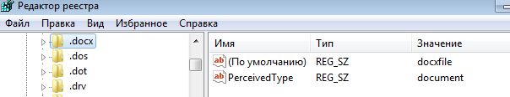

Параметр по умолчанию определяет имя раздела в HKCR, данные которого, описывают приложение, сопоставленное расширению файла .docx. Остальные параметры описывают тип содержимого для файлов- document.

Некоторые ключи аппаратной конфигурации, информацию энумератора PnP в разделе .../CurrentControlSet/Enum:

По пути HKLM\SYSTEM\CurrentControlSet\Enum\ хранится информация о драйверах устройств и о самих подключенных устройствах

Информация о мониторе:

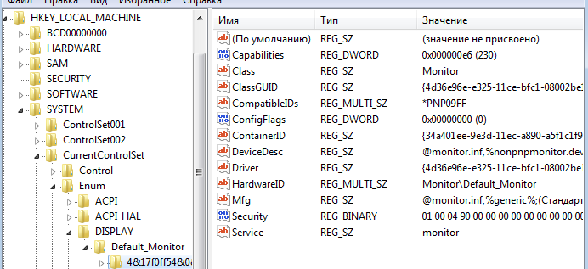

Информация о других устройствах, подключенных через USB

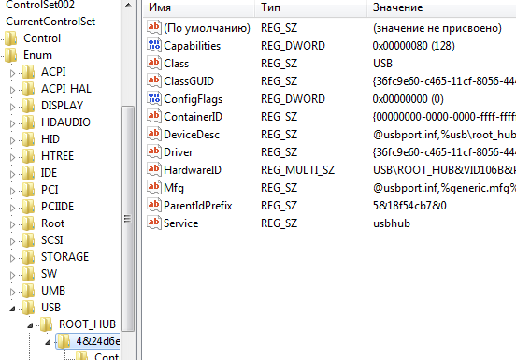

Информация об установленных программах

HKLM\SOFTWARE\Microsoft\Windows\CurrentVersion\Uninstall тут хранится информация об установленных программах

Информация о программе oracle VM VirtualBox

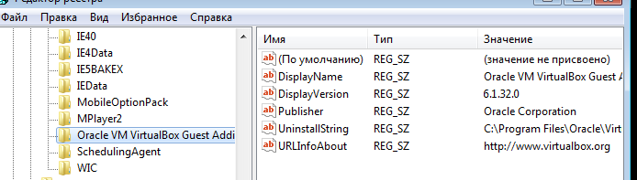

Информация для удаления программ:

Для удаления надо работать с двумя разделами: "HKCU\Software и HKLM\SOFTWARE". Внутри каждого раздела содержащий перечень программного обеспечения - иногда указывается название приложения, но чаще всего компания-разработчик. Надо перейти внутрь подпапки, чтобы увидеть софт.

Для удаления этой информации необходимо выбрать необходимую папку с программой и в падающем меню выбрать пункт "Удалить".

Ключи автозапуска

Ключи автозапуска присутствуют в нескольких разделах:

* HKLM \SOFTWARE\Microsoft\Windows\CurrentVersion\RunOnce- программы, запускаемые только один раз при входе пользователя в систему. После этого ключи программ автоматически удаляются из данного раздела реестра (запускаются для всех пользователей в системе)
* HKLM \SOFTWARE\Microsoft\Windows\CurrentVersion\Run- программы, запускаемые при входе в систему (запускаются для всех пользователей в системе)
* HKCU\Software\Microsoft\Windows\CurrentVersion\Run- программы, которые запускаются при входе текущего пользователя в систему
* HKCU \Software\Microsoft\Windows\CurrentVersion\RunOnce- программы, которые запускаются только один раз при входе текущего пользователя в систему. После этого ключи программ автоматически удаляются из данного раздела реестра

Ключи конфигурации интерфейса Windows, например, назначение переменных, определенных в ключах Shell Folders и User Shell Folders

* Shell Folders находится по следующему пути: HKCU\Software\Microsoft\Windows\CurrentVersion\Explorer\Shell Folders

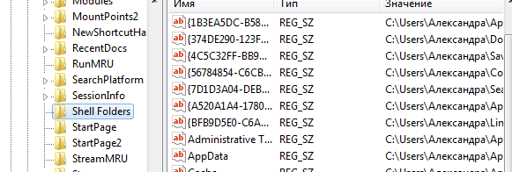

* User Shell Folders находится по следующему пути: HKCU\Software\Microsoft\Windows\CurrentVersion\Explorer\User Shell Folders

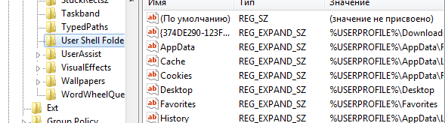

Список профилей пользователей в ключе ProfileList, ключи настроек рабочего стола и переменных окружения текущего пользователя:

* Информацию о профиле пользователя можно получить по следующему пути HKLM\SOFTWARE\Microsoft\WindowsNT\CurrentVersion\ProfileList
* Ключи настроек рабочего стола находятся по пути HKCU\Control Panel\Desktop
* Ключи переменных окружения текущего пользователя находятся по пути: HKU\ SID_пользователя\Environment

Ульи реестра в файловой системе

Улей в реестре Windows — это имя, присвоенное главному разделу реестра, содержащему

разделы реестра, подразделы реестра и значения реестра. Все ключи, которые считаются

ульями, начинаются с «HKEY» и находятся в корневом каталоге или в верхней части

иерархии реестра, поэтому их также иногда называют корневые ключи или же основные

ульи.

Файл улей не имеет никакого расширения. Большинство из этих файлов хранится в

каталоге %sуstеmrооt%\SуstеmЗ2\соnfig.

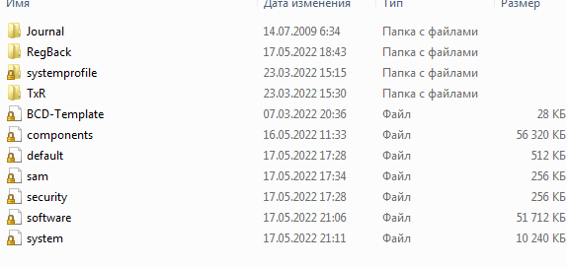

Вывод: в ходе данного пункта был тщательно разобран реестр, его структура и главные ключи. Также я произвела различные операции с отдельными ключами и реестров с помощью командной строки. Это определенно дает удобство взаимодействия с реестром

1. **Настройка производительности.**

**4.1. Использование Диспетчера задач и Монитора ресурсов для управления процессами. Для процессов настроить состав отображаемых столбцов свойств.**

Диспетчер задач - отображает приложения, процессы и службы, которые в текущий

момент запущены в системе. С его помощью также можно контролировать

производительность компьютера или снять с выполнения приложения, которые не

отвечают. При наличии подключения к сети можно также просматривать состояние сети и параметры её работы. Диспетчер задач можно запустить с помощью комбинации клавиш Ctrl+Alt+Del или Ctrl+Shift+Esc.

Рассмотрим диспетчер задач:

* Приложения

Эта вкладка предоставляет информацию о запущенных программах, состояний их работы. Имеются кнопки, чтобы принудительно закрыть программу (Снять задачу), переключиться на необходимую программу (Переключиться), запустить новую программу (Новая задача). Если программа зависла, то ее состояние обозначается как "Не отвечает". Чтобы снять программу, в которой возникла ошибка нажимаем "Снять задачу".

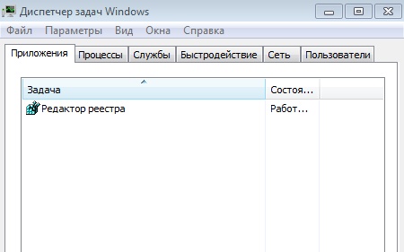

* Процессы, дают информацию о:

1. Открытых в данный момент процессах

2. О пользователе, который запустил соответствующий процесс

3. Процентном значение загрузки процессора каждым процессом

4. Числовом значение использования оперативной памяти каждым процессом

5. Описании запущенного процесса

Если выбрать по процессу, то откроется меню, где можно открыть хранение файла, завершить процесс и т.д.

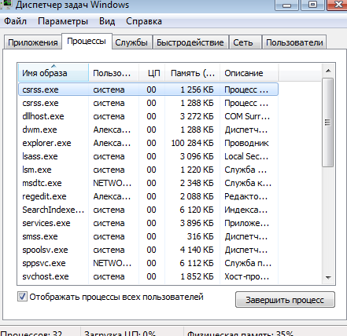

* Службы

Эта вкладка содержит информацию о названии служб, выполняющихся в данный момент на компьютере. Также здесь находится описание служб, состояние, принадлежность к группе. Если кликнуть правой кнопкой, то откроется контекстное меню, с помощью которого можно запустить/остановить службу, перейти к процессу, связанному со соответствующей службой. Кнопка "Службы" позволяет запустить консоль MMC. Консоль имеет средства, для администрирования служб, других системных компонентов.

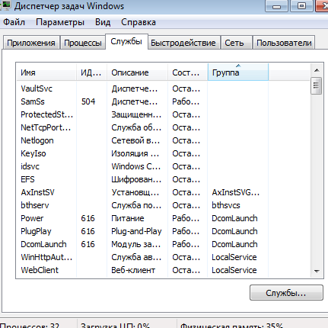

* Быстродействие

Эта вкладка содержит графики, на которых отображена информация о загрузке центрального процессора, хронологии загрузки ЦП, объеме используемой системной памяти, хронологии использования оперативной памяти. Под графиками размещены таблицы, в которых отображается информация об использовании памяти и ресурсов

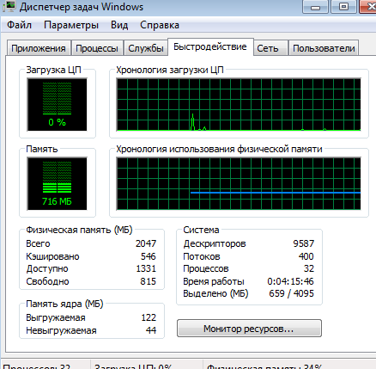

* Сеть

Эта вкладка содержит информацию о сетевых адаптеров системы. С помощью этой информации можно быстро определить процент загруженности, скорость подключения и состояние всех сетевых адаптеров, установленных на компьютере.

Под графиком таблица, в которой:

1. Адаптер- имя сетевого адаптера

2. Использование сети - процент использования сети, вычисленный по исходной скорости соединения для интерфейса

3. Скорость линии- исходная скорость соединения для интерфейса

4. Состояние- рабочее состояние адаптера

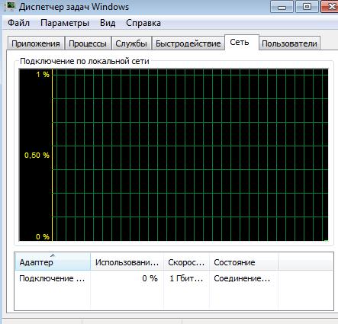

* Пользователи

На этой вкладке хранится информация об учетных записях пользователей. Также прямо с данной страницы можно выйти с системы, отключить пользователя и отправить сообщение

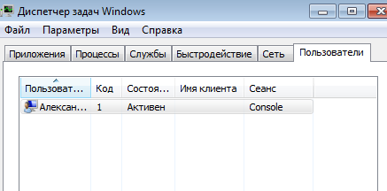

Монитор ресурсов

Монитор ресурсов — инструмент, позволяющий оценить использование процессора,

оперативной памяти, сети и дисков в Windows. Часть его функций присутствуют и в

привычном диспетчере задач, но, если требуется более подробная информация и

статистика, лучше воспользоваться описываемой утилитой.

Чтобы открыть монитор ресурсов, в диспетчере задач откроем вкладку Быстродействие,

в нижней части окна будет кнопка Монитор ресурсов. Нажимаем на нее и открывается

окно монитора ресурсов.

Состав монитора ресурсов:

* Обзор – общий вид всех вкладок. Для каждой из этих категорий имеется график. Т.е. вкладка Обзор дает краткий обзор текущего состояния системы.

На графике ЦП зеленым цветом обозначен текущий уровень загрузки процессора, а синим - максимальная частота ЦП. На графике Диск зеленым цветом выделен текущий ввод/вывод, а синим - максимальная доля активного времени. На графике Сеть зеленым цветом обозначен текущий объем сетевого трафика (Кбит/с), а синим - уровень использования сети в процентах. На графике Память зеленым цветом обозначается количество ошибок страниц, а синим - процент использования физической памяти.

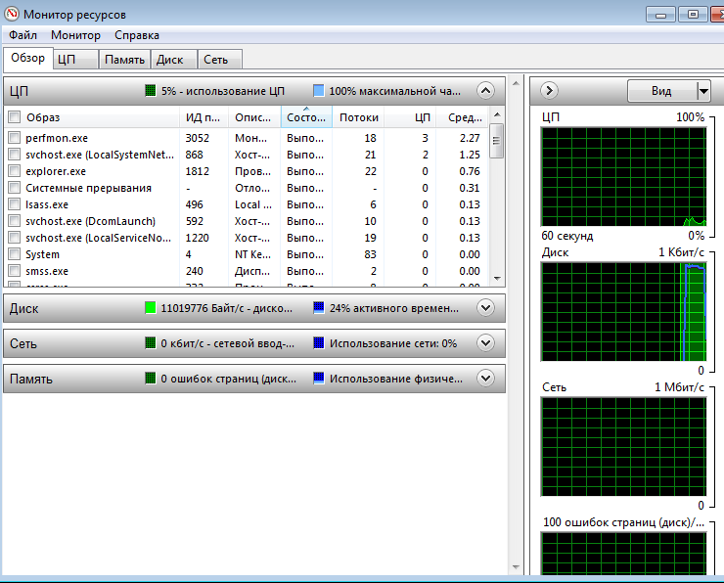

* ЦП

ЦП – на этой вкладке содержится информация об использовании процессора

компьютера. Здесь можно получить полные сведения только об интересующей

запущенной программе.

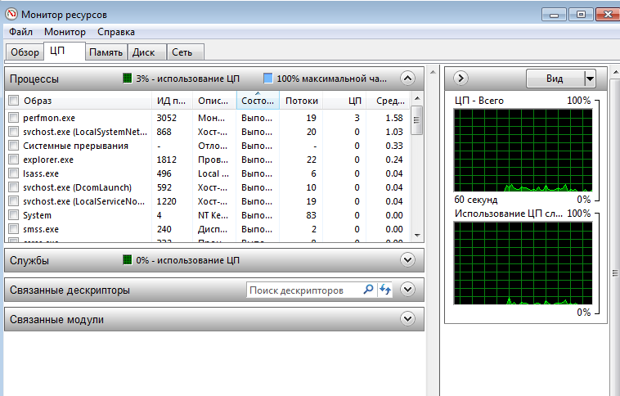

Таблица "Процессы"- ключевая таблица, в которой представлен полный список процессов, использующих соответствующий ресурс

* Память

На вкладке Память в нижней части можно увидеть график, отображающий

использование оперативной памяти RAM на компьютере. Справа расположены графики, которые непрерывно обновляются и отображают состояние за последнюю минуту. Чтобы изучить определенную активность точнее и подробнее нужно сначала командой "Остановить мониторинг" в меню "Монитор". И затем возобновить мониторинг командой "Запустить мониторинг". В шапках у многих таблиц есть маленькие столбчатые диаграммы, в которых отображаются данные из соответствующих графиков. В шапке таблицы "Физическая память" расположено две диаграммы - одна показывает, сколько памяти используется, а вторая сколько доступно.

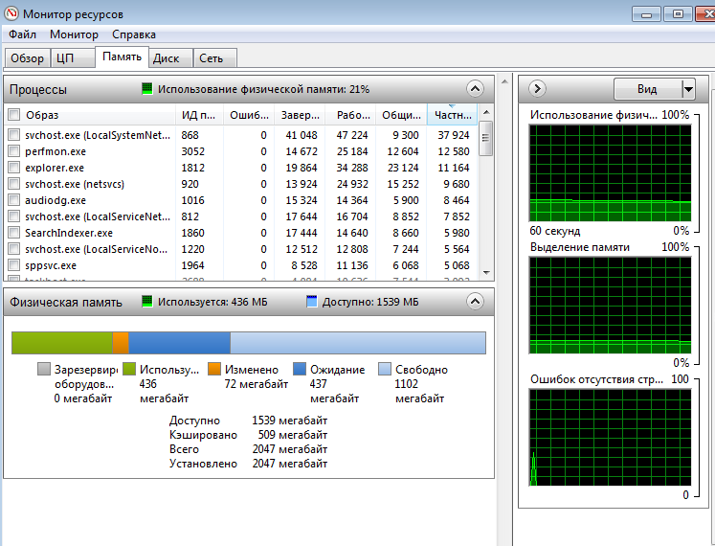

* Диск

На данной вкладке можно посмотреть скорость операций чтения записи

каждого процесса (и суммарный поток), а также увидеть список всех

запоминающих устройств, а также свободного места на них.

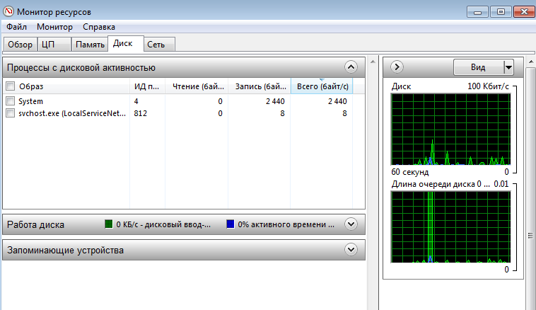

* Сеть

С помощью вкладки «Сеть» монитора ресурсов можно просмотреть

открытые порты различных процессов и программ, адреса, по которым они

обращаются, а также узнать, разрешено ли данное соединение брандмауэром.

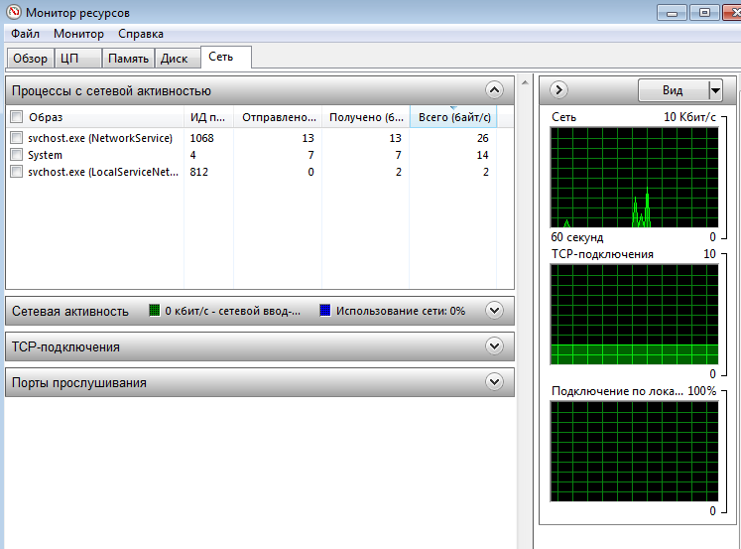

Выделить процессы: запущенные от уч.записи SYSTEM, имеющие приоритет High, использующие UAC Virtualization, процессы с максимальными параметрами Working Set и Page Fault

Запущенные процессы:

17 процессов из 32 запущены от уч.записи System

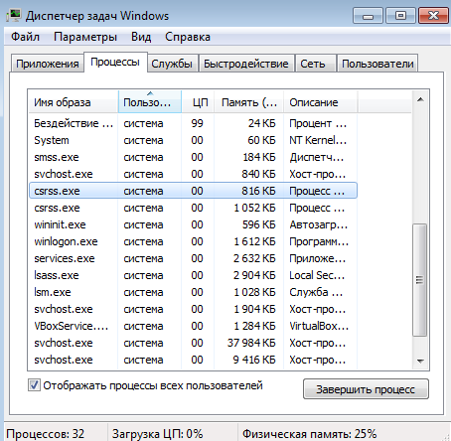

Через вкладку Вид, выберем столбцы которые нам нужны, чтобы отобразить на странице.

Посмотрим, сколько процессов, которые имею приоритет High:

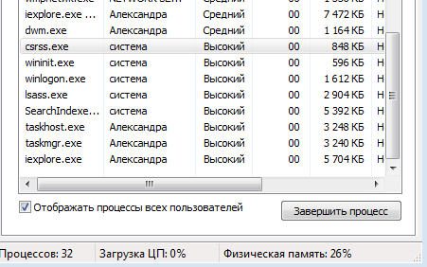

Такой приоритет имеют 8 процессов.

Посмотрим на процессы, которые используют UAC Virtualization

Можем заметить, что такого процесса нет.

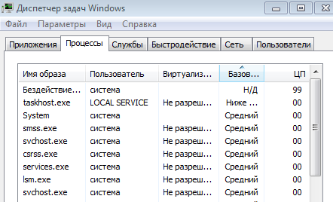

Посмотрим, на процессы с максимальным параметром Page Fault ошибки страниц. Самое большое кол-во ошибок у процесса svchost.exe.

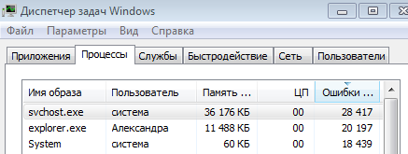

Посмотрим на процессы с максимальным параметром Working Set частный рабочий набор. Самым затратным является процесс svchost.exe.

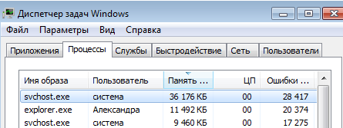

**4.2. Задача контроля производительности. Меры повышения**

**производительности системы в целом. Планирование экспериментов для оценки общей средней производительности системы или отдельных специальных видов работы (загрузки Windows, вычислительной обработки, файловой системы, видеосистемы, реактивности интерфейса пользователя). Оценить влияние настройки быстродействия, встроенной в интерфейс свойств системы (дополнительные параметры): оптимизация программ или служб, использование DEP, влияние наличия или отсутствия файла подкачки страниц. Назначение и использование программы оценки индекса производительности от Microsoft. Применить встроенное средство командной строки WinSAT.**

Меры для повышения производительности:

* Очистка ПК от «мусора». Здесь необходимо удалить ненужные файлы: фото,

аудио, видеозаписи, ненужные ярлыки и программы. Программы нужно удалять с

помощью специальной оснастки «удаление или изменение программы».

* Диагностика вредоносного ПО. Следует регулярно сканировать систему на наличие вредоносных программ и вирусов, неблагоприятно расходующих системную память
* Отключение ненужных опций системы. К примеру, можно выключить ненужные запускаемые службы
* Изменение аппаратных составляющих. Позволяет иметь более мощные ресурсы для организации работы системы
* Увеличение производительности видеосистемы. Для этого следует отключить некоторые визуальные эффекты системы, а так же изменить настройки графической системы

Чтобы произвести оценку производительности системы, можно использовать встроенное в Windows средство по оценке системы. Для этого нужно найти в свойства компьютера Индекс производительности Windows .

А также можно использовать команду winsat в командной строке

Оценка ЦП:

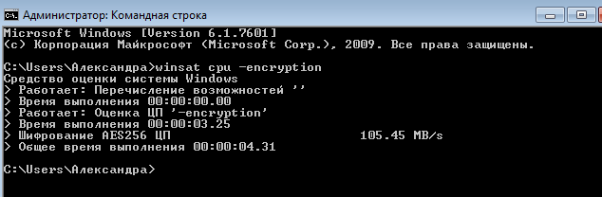

Оценка диска:

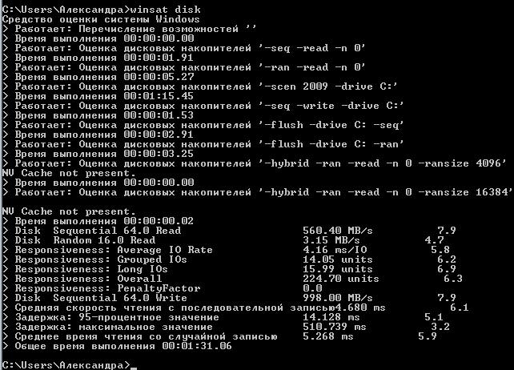

Оценка памяти

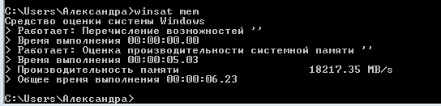

Оценка графической производительности

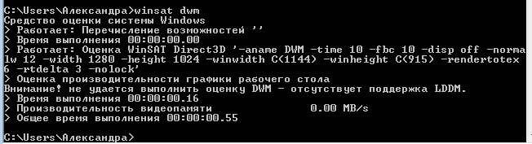

Одним из способов повышения производительности, является обеспечение наилучшего быстродействия. Перейдем из свойства системы, в параметры быстродействия. И выберем обеспечить наилучшее быстродействие.

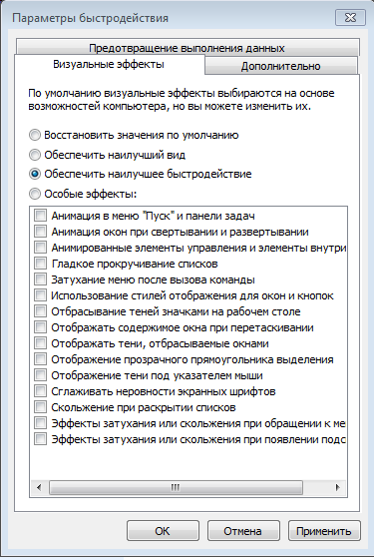

Визуализация стала хуже, однако стало ощутимее быстрее обрабатываться. Также можно увеличить производительность за счёт регулирования файла подкачки, для этого перейдем во вкладку дополнительно. И уберем галочку у автоматического выбора объема файла подкачки. После завершения настройки, система требует перезагрузки.

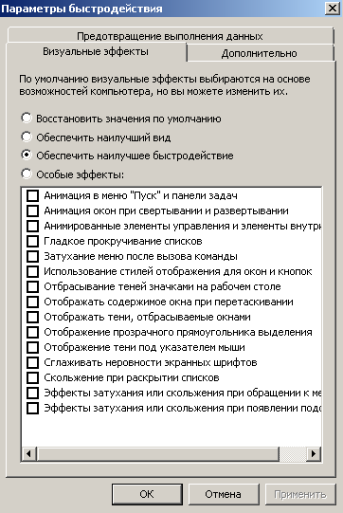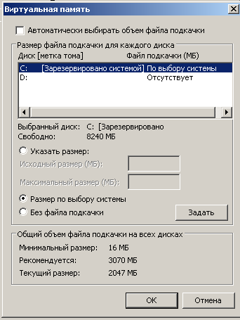

Попробуем отключить Предотвращение выполнение данных в командной строке, но полностью отключить ее нельзя, так как он является важным системным процессом.

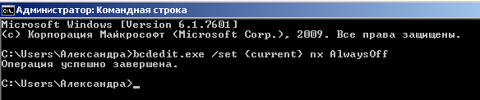

Посмотрим, как изменились наши оценки в командной строке:

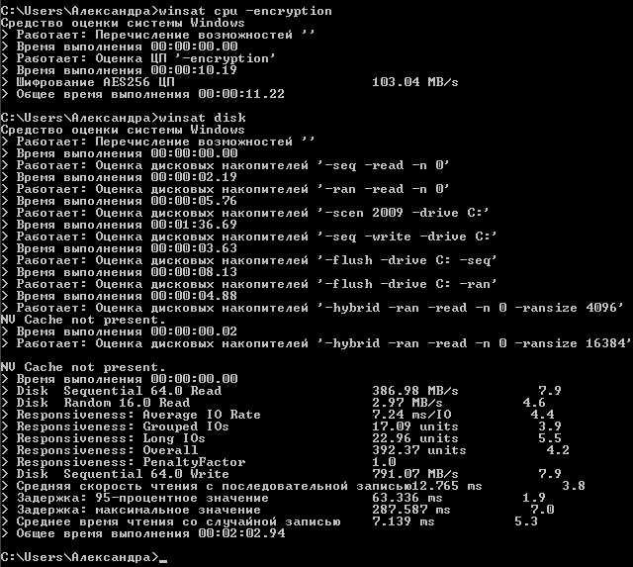

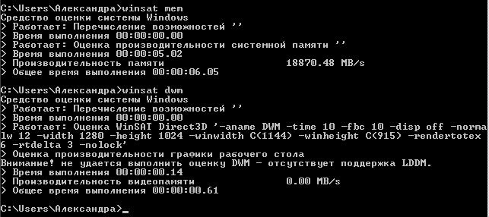

Сравнивая оценки до и после, можно сказать, что ЦП немного уменьшилась, значение памяти увеличилось, оценка диска увеличилась, а оценка графической производительности также и осталось равно нулю. Небольшой увеличение производительности произошло.

В оснастке Просмотр событий найти и интепретировать сообщения в журнале Microsoft/Windows/Diagnostics-Performance.

В окне выполнить запишем команду eventvwr.msc /s.

Откроется окно просмотра событий

Перейдем по пути Журналы приложений и служю, далее Microsoft, Diagnostics-Performance, затем работает

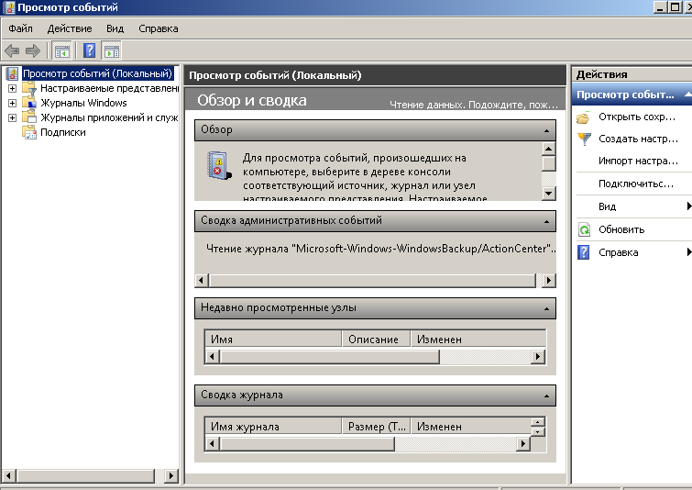

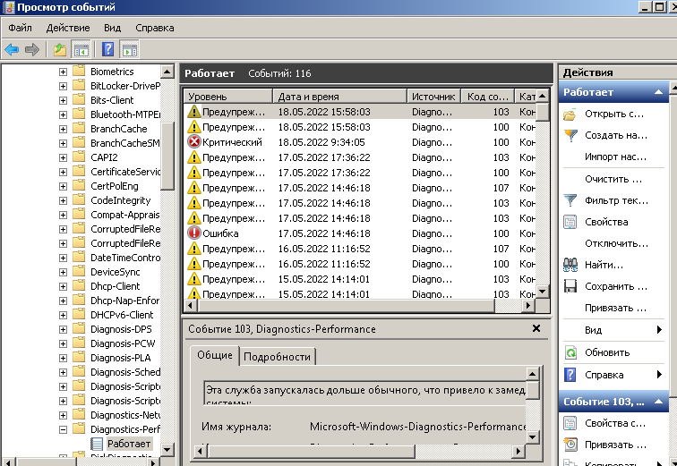

Тут мы видим, таблицу событий загрузки и выключения.

Чтобы узнать в каких случаях загрузка замедлялась и что этому способствовало, надо проанализировать строчки с кодом события от 101 до 110. Например, рассмотрим код события 103. Эта служба запускалась дольше обычного, что привело к ее замедлению.

Общее время составляет 2747мс, а время замедления 1117мс(~1c)

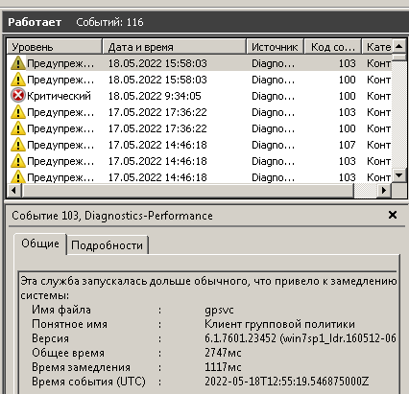

**4.3. Меры повышения производительности дисковой системы, учитывая разные свойства HDD и SSD.**

HDD - это жесткий диск, который состоит из нескольких намагниченных «блинов» и специальной головки. Она расположена в микрометрах от болванок и считывает информацию над их поверхностью. На перемещение, позиционирование и считывание информации необходимо время. Помимо этого, считывание информации может быть дополнительно замедлено из-за фрагментации объемных файлов, части которых раскиданы по всему диску. В таком случае, считывающим головкам чисто механически придется выполнять больше манипуляций. Именно поэтому наиболее эффективная работа накопителя достигается только во время последовательного считывания нефрагментированных данных. Для решения проблемы с фрагментированными файлами можно воспользоваться встроенным средством дефрагментации ОС, которое называется «Дефрагментация диска».

SSD - твердотельный накопитель, в котором отсутствуют подвижные детали. Представляет собой набор микросхем, размещенных на одной плате. Запоминающее устройство работает, как USB флешка, но во много раз быстрее. Дефрагментация может нанести вред накопителю, поэтому её следует строго избегать. Полезная функция TRIM – недоступна для внешних дисков, поэтому подключать SSD следует при помощи SATA кабеля. TRIM работает только с файловой системой NTFS. Важно убедиться, что накопитель отформатирован именно в этой файловой системе.

Производители рекомендуют оставлять не менее 20% свободного места на накопителе. Это не имеет ничего общего с фрагментацией HDD, но свободное пространство позволяет правильно распределять данные по накопителю и выровнять его износ. 20% следует отсчитывать от общей вместимости запоминающего устройства, независимо от заполнения логических разделов Если показатели приближаются к нулю, стоит сделать резервные копии ценной информации. В некоторых моделях SSD, при выработке ресурса могут уничтожиться все файлы, либо сработает специальная система защиты, которая позволит только читать информацию с диска. Отметим, при срабатывании системы защиты, файлы будут доступны до трех месяцев.

Преимущества SSD:

* Быстрая загрузка- твердотельные диски имеют очень высокую скорость обработки данных. В частности благодаря SSD, операционная система сможет запускаться с огромной скоростью. Любой SSD-накопитель способен запустить ОС примерно в два раза быстрее жесткого диска
* Быстрое чтение и запись- SSD способен обрабатывать около 500 мегабайт в секунду, если сравнивать жесткий диск со 150 мегабайтами.
* Низкое энергопотребление- SSD созданы таким образом, что они потребляют существенно меньшее количество энергии для своего функционирования. Таким образом батарея ноутбука будет работать дольше и потреблять меньше электричества
* Низкий уровень шума- как известно, жесткие диски создают много шума в отличие от SSD
* Форма и размер- SSD, благодаря его компактным размерам, можно устанавливать как на место старого HDD, так и сделать его внешним диском

Но также не стоит забывать и про недостатки SSD:

* Дороговизна- SSD стоят значительно дороже нежели жесткие диски
* Потеря данных из-за отключения питания: хоть SSD и являются более надежным хранилищем информации, но внезапное отключение питания может сказаться на хранящихся данных. Если вдруг будет прервано питание, есть риск потерять данные.
* Ограниченный срок службы- самым существенным недостатком SSD является то, что со временем он теряет свой потенциал к записи. Это связано с тем, что невозможно изменить количество бит на диске. Для того, чтобы это исправить необходимо удалить и переписать большой блок данных, поскольку когда в ячейке SSD происходит стирание информации, в ней сохраняется остаточный заряд. Этот заряд увеличивает сопротивление ячейки и в конце концов через нее может перестать проходить электрический ток и она становится бесполезной.

**4.4. Настройка видеосистемы**

ОС Windows позволяет выполнить настройку видеосистемы для повышения производительности, часть которых отражена в Дополнительных параметрах и Параметрах быстродействия А кроме этого видеосистема может быть адаптирована под конкретного пользователя:

* Высоконтрастная тема
* Изменение размера текста и ярлыков, а также степень сглаживания пикселей.
* Экранная лупа (под нужды пользователя)
* Настройка цвета и прозрачности границ окна (под нужды пользователя)
* Настройка эффектов отображения.
* Прямоугольник фокуса. Этот параметр делает толще прямоугольник вокруг текущего элемента, выделенного в диалоговом окне, чтобы его было лучше видно.
* Настроить толщину мерцающего курсора.
* Анимация - медленное угасание, при закрытии окон и других объектов, анимация разворачивания и сворачивания окон.
* Удалить фоновые рисунки. (для нужд пользователя)

**4.5. Выбрать и изучить программу настройки и оптимизации системы. Спланировать эксперименты настройки системы, выбрать показатели производительности, сравнить состояние и соответствуюшие показатели до и после изменения свойств системы.**

Увеличивать производительность мы уже пробовали на предмете Организация ЭВМ с помощью изменения настроек BIOS на основном ПК.

Для тестирования производительности системы была взята программа AIDA64.

Произведем Тест кеша и памяти:

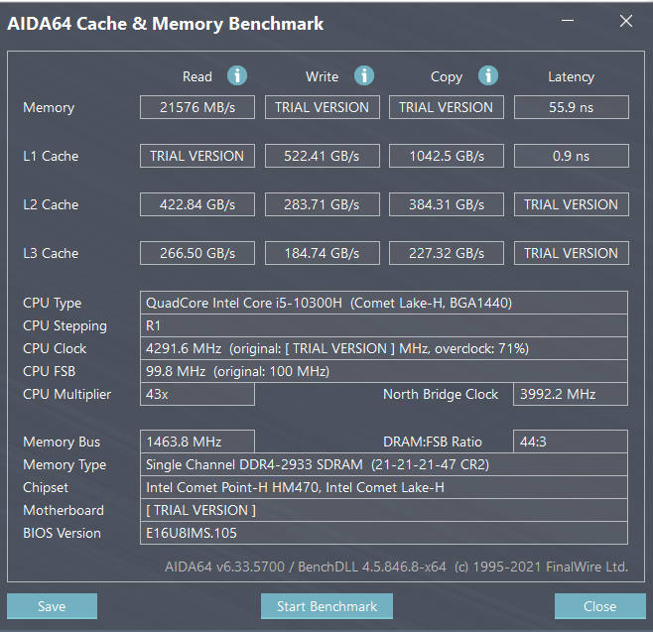

**Тест CPU Queen.**

Этот простой тест оценивает, как идёт работа по предсказанию ветвлений центрального процессора и осуществляется ошибочный прогноз ветви.



**CPU PhotoWorxx**

Представленный целочисленный тест даёт возможность установить производительность процессора на основе алгоритмов обработки двухмерных фото. С довольно крупными изображение RGB происходит следующее:

* заполнение рисунка пикселями цветом, выбранным случайно;
* поворот картинки против часовой стрелки на 90 градусов; ·
* разворот изображения на 180 градусов;
* дифференцирование изображения;
* превращение пространства цветов, что может использоваться, к примеру, при преобразовании формата JPEG



**CPU ZLib**

Предложенный целочисленный тест даёт комбинированную оценку производительности главного процессора и подсистемы памяти благодаря сжатию данных ZLib. Инструкции применяются основные x86, но поддержка гиперпотока, мультипроцессоры (SMP) и многоядерность (CMP).



**FPU Julia**

При помощи этого теста оценивают производительность операций одинарной точности (с плавающей частотой для 32-битной системы). Происходит вычисление нескольких кусочков фрактала Жюлиа. Используют тот же язык, подходит под ядра AMD, Intel и VIA с использованием таких наборов команд: x87, 3DNow!, 3DNow!+, SSE, AVX, AVX2, FMA и FMA4. Поддержка аналогичная.



**FPU Mandel**

Операции двойной точности с плавающей запятой для 64-битной точности тестируют при помощи FPUMandel. Осуществляется моделирование частей фрактала Мандельброта. Язык тот же, процессоры такие же, поддержка, как и в предыдущих тестах. Набор команд: FMA и FMA4, x87, SSE2, AVX, AVX2



**Общая оценка производительности с помощью ПО Novabench.**

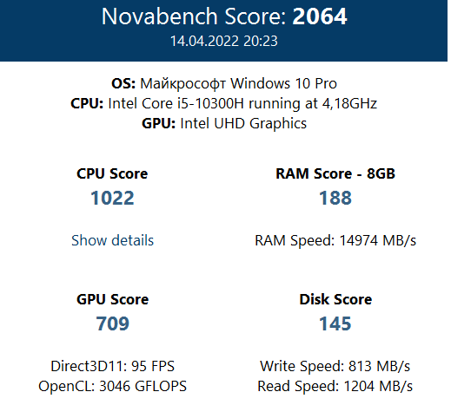

**Произведем изменения в BIOS.**

В рамках BIOS на ноутбуке, к сожалению, мало опций доступно. Я отключила возможность виртуализации. Узнаем, как повлияли данные изменения на систему.

**Общая оценка производительности с помощью ПО Novibench после изменений.**

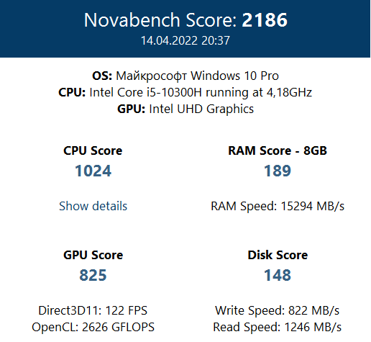

**Изменение по AIDA64**

|  |  |  |
| --- | --- | --- |
| **Критерий** | **До** | **После** |
| Частота, МГц | 4291, 6 МГц | 4290,5 МГц |
| Memory read | 21576 Мб\с | 21497 Мб\с |
| L1 w | 522,41 Гб\с | 522,46 Гб\с |
| L2 w | 283,71 Гб\с | 278,89 Гб\с |
| L3 w | 184,74 Гб\с | 184,08 Гб\с |
| Memory Latency | 55,9 нс | 56,6 нс |
| CPU Queen | 51103 | 50917 |
| CPU Photo Worxx | 11606 Мпкс\с | 11646 Мпкс\с |
| CPU Zlib | 375,8 Мб\с | 375,1 Мб\с |
| FPU Julia | 33427 | 32963 |
| FPU Mandel | 17074 | 16638 |

**Графики**

К сожалению, в рамках ноутбука особо повысить производительность ПК не удалось. Разница очень мала то в большую, то в меньшую сторону.

Вывод:в ходе выполнения данного пункта я изучила многие встроенные средства по увеличению производительности компьютера разными способами

1. **Устойчивость и восстановлениеv системы**

**5.1. Меры повышения устойчивости системы. Основные причины сбоев. Монитор стабильности системы и журнал отчетов. Установка обновлений Windows как возможная причина сбоев.**

Одни из методов повышения устойчивости системы это:

* Ограничение на действия другим неопытным пользователям
* Установка антивирусных программ
* Создание резервных копий (желательно системных тоже)

Основные причины сбоев:

* Установка несовместимых или неисправных служб или драйверов
* Повреждение или удаление необходимых для системы служб или драйверов
* Повреждение файловой системы, в том числе нарушение структуры каталогов, главной загрузочной записи (MBR) и загрузочного сектора
* Вредоносное программное обеспечение

Монитор стабильности системы:

Монитор стабильности системы отображает все изменения в системе в виде графика и генерирует показатель стабильности системы. На графике можно увидеть индекс стабильности по шкале от 1 до 10, где максимальная величина соответствует стабильной системе, а минимальная – сниженной стабильности. Этот индекс можно использовать для оценки стабильности компьютера. Любое изменение или проблема на компьютере влияет на индекс стабильности. Чтобы открыть Монитор стабильности системы необходимо по следующему пути Панель управления, Центр поддержки ,Монитор стабильности системы.

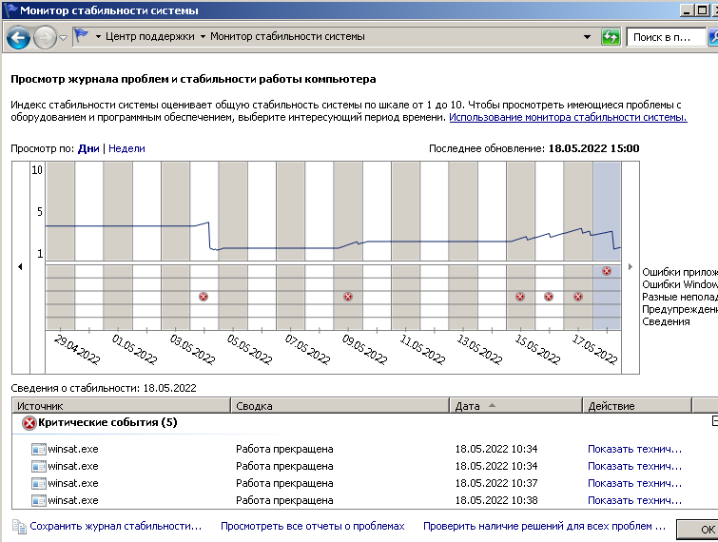

В верхней части графика можно настроить вид по дням или по неделям. Таким

образом, можно видеть все сбои в течение отдельных дней, при нажатии на них можно

узнать, что именно произошло и чем это было вызвано. Таким образом, этот график и всю сопутствующую информацию очень удобно использовать для того, чтобы исправить ошибки на своем или чужом компьютере.

Линия вверху графика отражает представление Microsoft о стабильности вашей

системы по шкале от 1 до 10 . При верхнем значении в 10 баллов система стабильна и к

этому стоит стремиться. Если посмотреть на мой график, то можно увидеть не особо хорошую стабильность. Также присутствуют критические ошибки winsat о прекращении работы.

Отчеты о проблемах

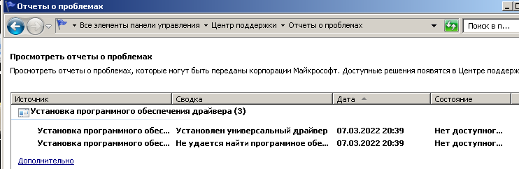

Здесь мы можем сообщать Microsoft все наши проблемы, возникшие на компьютере с помощью отчетов. В окне отображаются все сгенерированные отчеты о проблемах. Для каждого отчета можно вызвать контекстное меню, при помощи которого можно выбрать команду поиска возможного решения проблемы, удалить отчет, отобразить найденное решение, показать технические подробности, а также воспользоваться функциями группировки отчетов.

Нажав на проблему, мы увидим ее описание, сигнатуру и файл помогающий описать проблему.

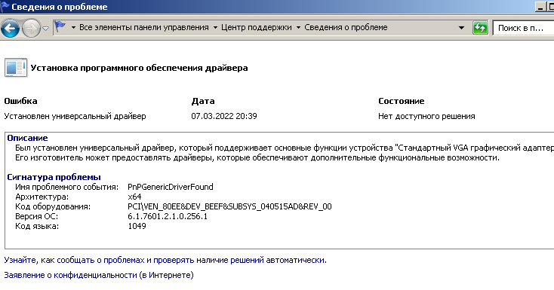

Существует множество причин, по которым вы можете получить сообщение об ошибке при обновлении или установке Windows. Одни из них:

0x80070002 **ERROR_FILE_NOT_FOUND** — Не удается найти указанный файл.  
Центру обновлений не удается найти файлы, нужные для установки. Решение: сканирование системы, восстановление системных файлов, в случае неудачи — установка нужного обновления вручную из каталога Microsoft.

0x8007000D ERROR_INVALID_DATA — Недопустимые данные.

Ошибка появляется при установке Windows (файлы повреждены, может потребоваться новый установочный архив), при восстановлении системы (повреждена точка восстановления), при активации (ошибка в разделе реестра \CurrentControlSet\Enum\Root), а также при обновлении Windows через Центр обновлений.

0x800F081F CBS_E_SOURCE_MISSING — источник пакета или файл не найден. Ошибка загрузки компонента .NET Framework 3.5. Эта ошибка возникает, когда указан альтернативный источник установки, но при этом:

1. По адресу находятся не все нужные компоненты для установки.

2. Пользователь не имеет прав доступа к файлам.

3. В указанном расположении нет файлов, нужных для установки или обновления.

0x80073712 ERROR_SXS_COMPONENT_STORE_CORRUPT — Хранилище компонентов находится в несогласованном состоянии.

Причиной ошибки является поврежденный компонент манифеста CBS. Это чисто системная ошибка, из-за которой система не может установить обновление. До Windows 10 ошибку можно исправить при помощи утилиты CheckSUR.

0x800736CC ERROR_SXS_FILE_HASH_MISMATCH — Файл компонента не соответствует сведениям проверки, указанным в манифесте компонента.

Ошибка появляется при попытке установить NET Framework 3.5 (includes .NET 2.0 and 3.0), либо при попытке обновить Windows без установленного NET Framework 3.5.

0x80070246 ERROR_ILLEGAL_CHARACTER — Обнаружен недопустимый символ.

Нестандартная ошибка, которая может быть связана как с системным сбоем, так и с ошибками со стороны пользователя. Решение ошибка 0x80070246 «Обнаружен недопустимый символ» осложняется тем, что при ней нельзя запустить утилиту swf /scannow (и ряд других системных служб).

**5.2. Средства восстановления системы после сбоя. Создание диска восстановления системы и архивного образа системы. Возможности командной строки в режиме восстановления из стартового меню System Recovery (bootsect, bcdedit, bcdboot, rstrui, diskpart, chkdsk, sfc, regedit, repair-bde и др.)**

Восстановление Windows можно осуществить несколькими способами

Если компьютер загружается:

* С помощью точки восстановления.
* Сброс к заводским настройкам
* История файлов

Если компьютер не загружается:

* Использование диска восстановления
* С помощью установочного диска

Диск восстановления можно создать через панель управления, далее архивацию и восстановление, затем создать диск восстановления системы. Из-за того что у меня диск отсутствует, то у нас выходит ошибка.

Создание архивного образа диска, можно сделать через панель управления, далее архивацию и восстановление, а за тем создание образа системы. Выбираю сохранение архивов на DVD-диск, так как на жестком диске может не хватить места.

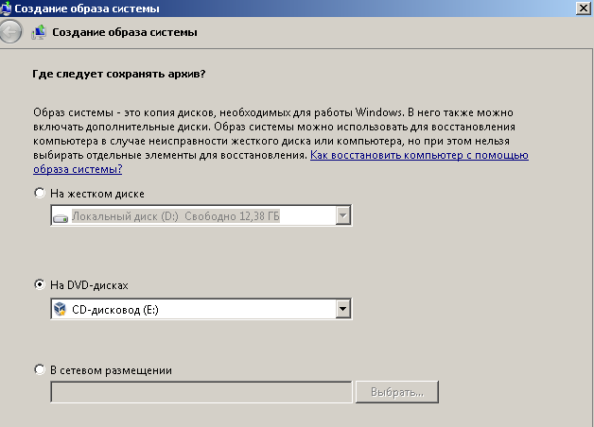

Затем мы выбираем какие диски нужно включить в архивацию.

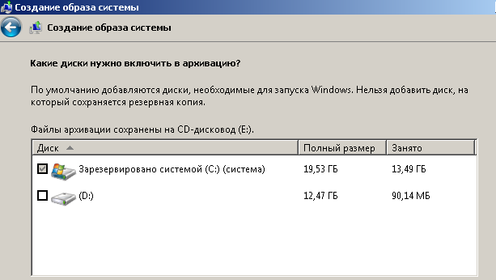

Далее в окне просят вставить чистый носитель, но у нас он отсутствует. Поэтому прекращаем архивацию.

Возможности командной строки в режиме восстановления из стартового меню System Recovery

bootsect- позволяет изменить программный код загрузчика Windows для переключения

между двумя вариантами диспетчера загрузки - BOOTMGR или NTLDR .

Параметры командной строки bootsect:

* /help - отображение справочной информации;
* /nt52 - запись программного кода загрузочного сектора, обеспечивающего

использование загрузчика ntldr для операционных систем, предшествующих

Windows Vista.

* /nt60 - запись программного кода в загрузочные секторы для обеспечения загрузки

файла bootmgr

* SYS - запись будет выполнена в секторы системного раздела, который

использовался для загрузки Windows, в среде которой выполняется данная

команда.

* ALL - запись программного кода будет выполнена для всех существующих

разделов, которые могут быть использованы для загрузки Windows.

* DriveLetter - буква диска, для которого будет выполнена перезапись программного

кода загрузочных секторов.

* /force - принудительное отключение используемых другими программами томов

дисков для обеспечения монопольного доступа утилиты bootsect.exe

* /mbr - изменение программного кода главной загрузочной записи (MBR) без

изменения таблицы разделов диска.

bcdedit- редактирование данных конфигурации загрузки Windows (BCD). Они

обеспечивают хранилище, которое будет использоваться для описания приложений

загрузки и параметров приложений загрузки.

Параметры командной строки bcdedit:

* /createstore - создает новое пустое хранилище данных конфигурации загрузки.

Созданное хранилище не является системным.

* /export - экспортирует содержимое системного хранилища в файл. Этот файл

можно использовать в дальнейшем для восстановления определенного состояния

системного хранилища. Команда допустима только для системного хранилища.

* /import - восстанавливает состояние системного хранилища с помощью файла

данных резервной копии, созданного с помощью параметра /export. Эта команда

удаляет существующие записи в системном хранилище перед выполнением

операции импорта.

* /store - этот параметр может быть использован с любой командой BCDedit для

определения используемого хранилища.

* /copy- создает копию определенной записи загрузки в том же системном

хранилище.

* /create- создает новую запись в хранилище данных конфигурации загрузки.
* /delete- удаляет элемент в определенной записи.
* /deletevalue- удаляет указанный элемент из записи загрузки.
* /set- устанавливает значение параметра записи.
* /enum- показывает список записей в хранилище.
* /v- режим подробного вывода.
* /bootsequence- определяет одноразовую последовательность отображения для

следующей загрузки.

* /default- указывает запись по умолчанию, которую выбирает диспетчер загрузки по

истечении тайм-аута.

* /displayorder- указывает последовательность, используемую диспетчером загрузки

при отображении параметров загрузки.

* /timeout- указывает время ожидания в секундах перед выбором диспетчером

загрузки записи по умолчанию.

* /toolsdisplayorder- указывает последовательность, используемую диспетчером

загрузки при отображении меню Средства.

* /bootems- включает или отключает службы аварийного управления для указанной

записи.

* /ems- включает или отключает службы аварийного восстановления для

определенной записи загрузки операционной системы.

* /emssettings- устанавливает глобальные параметры служб аварийного

восстановления для компьютера.

* /bootdebug- включает или отключает режим отладки загрузки для указанной

записи. Несмотря на то, что эта команда применима к любой записи загрузки, она

эффективна только для приложений загрузки.

* /dbgsettings- указывает или отображает глобальные параметры режима отладки для

определенной системы.

* /debug- включает или отключает режим отладки ядра для указанной записи

загрузки.

bcdboot- применяется для создания и восстановления файлов данных конфигурации

загрузки ОС . Средство командной строки bcdboot.exe позволяет выполнить копирование

в заданный раздел критических файлов загрузки и создания нового (резервного)

хранилища данных конфигурации загрузки Windows.

Параметры командной строки bcdboot:

* /l - необязательный параметр, определяющий языковой стандарт, который

используется при инициализации хранилища BCD. По умолчанию используется

английский язык.

* /s - необязательный параметр, определяющий букву тома, назначенную целевому

системному разделу, в который копируются файлы среды загрузки. По умолчанию

используется системный раздел, создаваемый при стандартной установке системы

(небольшой раздел "Зарезервировано системой" в начале диска, которому

автоматически не присвается буква).

* /v - включение режима подробной информации.
* /m - если в наличии имеется идентификатор GUID загрузчика операционной

системы, этот параметр объединяет данный объект загрузчика с шаблонами

системы для создания записи, пригодной к загрузке. В противном случае

выполняется слияние только глобальных объектов.

rstrui- запускает привычную графическую оболочку процедуры восстановления. Однако

для ее использования необходимо, чтобы на компьютере были включены контрольные

точки. Для системного раздела Windows такие точки создаются автоматически.

diskpart- управление дисками, томами и разделами.

Список доступных объектов:

* list disk- отображает все диски на компьютере
* list volume- отображает все тома на компьютере
* list partition- отображает разделы на диске, на котором находится фокус на

компьютере

* list vdisk- отображает все виртуальные диски на компьютере

chkdsk- используется для проверки дисков и вывода отчетов о результатах проверки.

Параметры командной строки chkdsk:

* /f- исправление ошибок на диске
* /v- подробный режим вывода. Для FAT/FAT32: вывод полного пути и имени для

каждого файла на этом диске. Для NTFS: также вывод сообщений об очистке.

/r- поиск поврежденных секторов и восстановление их содержимого (требует ключ

/F)

* /l:размер -только для NTFS: изменение размера файла журнала до указанной

величины (в КБ). Если размер не указан, выводится текущее значение размера

* /x- при необходимости, принудительное отключение тома. Все открытые

дескрипторы для этого тома будут недействительны. (требует параметр /F)

* /i -только для NTFS: менее строгая проверка индексных элементов
* /c- только для NTFS: пропуск проверки циклов внутри структуры папок

sfc- предназначена для проверки состояния и восстановления системных файлов.

Параметры командной строки sfc:

* /scannow - проверка целостности всех защищенных системных файлов и

восстановление, по возможности, проблемных файлов.

* /verifyonly - проверка целостности всех защищенных системных файлов.

Восстановление файлов не выполняется.

* /scanfile - проверка целостности указанного файла и его восстановление при

обнаружении проблем. В параметре файл следует указать полный путь

* /verifyfile - проверка целостности файла, полный путь к которому указан в

параметре файл. Восстановление файлов не выполняется.

* /offbootdir - расположение автономного каталога загрузки для автономного

восстановления

* /offwindir - расположение автономного каталога Windows для автономного

восстановления

regedit- работа с реестром напрямую из командной строки с помощью утилиты reg,

которая поддерживает все возможности, которые имеет программа regedit. Полезна в том

случае когда работа с regedit невозможна.

Операции с командой reg:

* query - поиск и отображение содержимого реестра.
* add - добавление новых разделов и записей в реестр.
* delete - удаление разделов и записей из реестра.
* copy - копирование разделов и записей из реестра. S
* ave - сохранение данных реестра в файл.
* load - загрузка куста реестра
* unload - выгрузка куста реестра в файл, ранее загруженный операцией LOAD.
* restore - восстановление данных реестра из файла.
* compare - сравнение разделов и параметров реестра.
* export - экспорт данных реестра в .reg-файл. I
* mport - импорт данных реестра из .reg-файла.
* flags - отображение или изменение флагов разделов реестра.

repair-bde- пытается воссоздать критически важные части сильно поврежденного диска и

восстановить восстанавливаемые данные, если диск был зашифрован с помощью

BitLocker, и если для расшифровки задан допустимый пароль восстановления или ключ

восстановления

Вывод: в ходе выполнения данного пункта я изучила способы восстановления системы после сбоя, также были разобраны два из них- создание диска восстановления системы и архивного образа системы. Рассмотрены основные причины сбоев и ошибки при установке обновлений Windows.

**5.3. Применение точек восстановления и архивации с помощью службы теневого копирования тома VSS. Применение команды vssadmin. Механизм восстановления прежних версий файлов и каталогов.**

Перейдем в защиту системы через свойства системы. Здесь можно восстановить состояние системы, соответствующее предыдущей точке восстановления; настроить параметр восстановления, управление дисковыми пространством и удаление точек восстановления; создать точку восстановления для дисков с включенной функцией защиты системы.

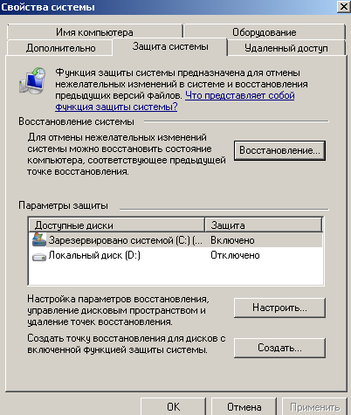

Перед тем как восстанавливать систему, нужно создать точку восстановления.

Далее нажимаем на кнопку восстановление.

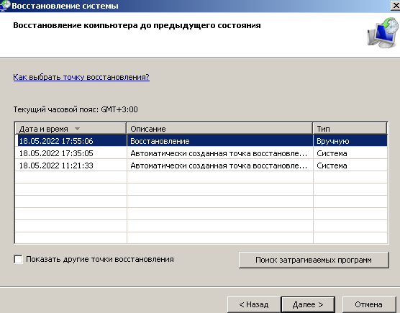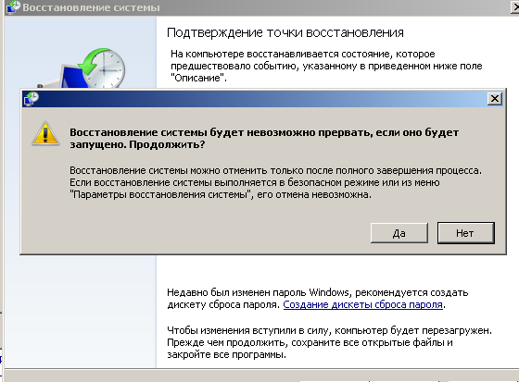

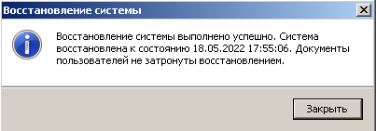

Восстановление системы выполнено.

Теневое копирование тома (Volume Shadow Copy) – технология, используемая в ОС

Windows и позволяющая копировать системные и заблокированные файлы, с которыми в

данный момент времени ведётся работа. Теневое копирование реализовано с

использованием специальной службы VSS и системных драйверов для получения снимков

томов (Volume Snapshot). Основным назначением теневого копирования является

создание системных точек восстановления, архивных образов системы, и архивирования

пользовательских данных.

Для создания теневого копировании нужно создать точку восстановления и посмотреть свойства папки или файла на вкладке предыдущие версии.

Также существует команда "vssadmin", предназначенная для администрирования в командной строке службы теневого копирования томов.

Список существующих теневых копий томов:

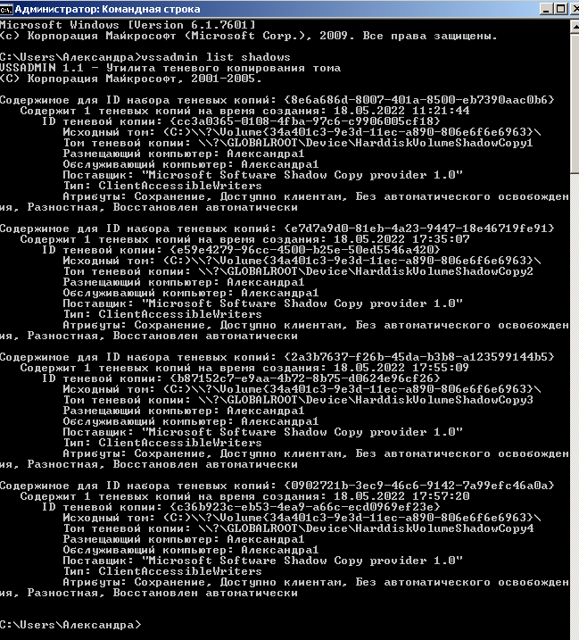

Список модулей записи теневого копирования томов:

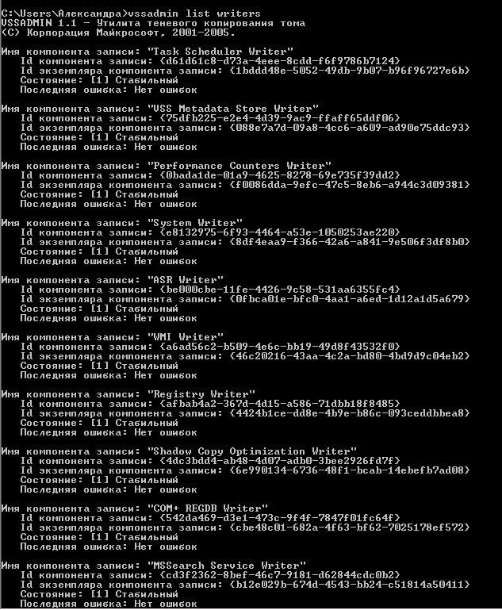

Вывод: в ходе выполнения данного пункта создавал и применял точки восстановления и архивацию с помощью службы теневого копирования тома.

**Вывод по лабораторной работе**: в ходе выполнения данной лабораторной работы я ознакомился и попрактиковался со средствами управления системой, в частности с центром справки и поддержки. Производил управление устройствами с помощью диспетчера устройств. Рассмотрел работу устройств в различных режимах энергосбережения, тщательно изучил реестр и файлы инициализации, основные свойства и структуру реестра. Производил различные настройки по увеличению производительности и настройки видеосистемы. Создавал точки восстановления системы и производил с помощью них восстановление системы